Анализ деятельности
Центральной детской библиотеки
Краснооктябрьского района
Нижегородской области
в 2012 году.

Содержание:

1. Информационная карта деятельности…………………………………….2
2. Основные направления текущего года………………………………........3
3. Детская библиотека в социокультурной среде района………………….4
4. Организация библиотечной деятельности ……………………………….8
4.1 Анализ основных цифровых показателей …………………………. ….8
4.2 Структура библиотеки ………………………………………………….9
4.3 Внестационарное обслуживание ……………………………………….9
4.4 Работа с дошкольниками ………………………………………………..9
4.5 Библиотечное обслуживание детей с особенностями развития…..12
5. Содержание работы с читателями ………………………………………..15
5.1 Библиотечные исследования …………………………………………..15
5.2 Индивидуальная работа ………………………………………………..20
5.3 Культурно – просветительская и досуговая деятельность ……….22
- Патриотические – гражданское воспитание.
Работа с литературой по краеведению и российской истории …………...22
- Экологическое воспитание ……………………………………………………28
- Правовое воспитание. Профилактика вредных привычек….………………31
- Эстетическое воспитание в условиях библиотеки………………………….32
- Приобщение к чтению лучших образцов художественной литературы…..34
- Работа с литературой в помощь школьной программе ……………………38
6. Справочно – библиографическая и информационная работа ………..42
7. Периодические издания для детей и РДЧ………………………………...46
8. Комплектование, изучение, использование и сохранность фондов…..48
9. Методическое обеспечение библиотечной деятельность..……………..49
10. Работа с руководителями детского чтения……………………………..50
11. Сеть. Кадры…………………………………………………………………51
12. Анализ деятельности клубов и кружков……………………………… 52

Уразовка 2013

1. Информационная карта деятельности.
1. Сеть библиотек ЦБС – 18
из них: ДБ - 1 , вновь открытые ---- , закрытые 4 .
2. Средние показатели в сравнении с прошлым годом.
ЦБС (+ / -) ЦДБ (+/ -)
Посещаемость: 10,1 (=) 9,8 (=)
Читаемость: 21,7 (- 0,1) 23,2 (- 0,2)
Обращаемость фонда: 1,1 (=) 1,4 (+0,1)
3. Состояние фондов:
Уменьшение на 1%
4. Материально – техническая база.
- помещение
- технические средства
- наличие компьютеров -2, сканеров - 1 .
Приобретено – 1 компьютер.
Необходимо приобрести - ксерокс-1,компьютер-1,телевизор-1, фотоаппрат-1, музыкальный центр с караоке - 1
5. Внебюджетные средства: всего
в т.ч. от платных услуг - нет.
аренда - нет.
спонсорская помощь - нет.
социальные заказы (гранды) - нет.
Другое - нет.
6. Кадры.
6.1. Сокращенные штатные единицы – нет.
6.2. Вновь введены должности – нет.
6.3. Сколько библиотечных работников сменилось за год
6.4. Штатное расписание ЦДБ
-зав ЦДБ
-библиотекарь абонемента
-библиотекарь читального зала
6.5. Сколько сотрудников:
- в настоящее время обучаются в вузах – нет.
в том числе, библиотечных - нет.
- в средних специальных учебных заведениях –нет.
в том числе библиотечных - нет.
закончили обучение в 2012 г.
в библиотечных вузах
в средних специальных учебных заведениях
6.6. Социальная защита:
- надбавки за стаж –до 15%
- за методическую работу – нет.
- сельские-25%
- персональные – нет.
- дополнительные отпуска (кол-во дней) – нет.
- другие формы поощрения – в конце года премия до 1000р

2. Основные направления текущего года.
По решению ООН продолжается
Международное десятилетие грамотности (2003-2012).
По инициативе России 2011-2020 годы объявлены ООН
Десятилетием действий по обеспечению безопасности дорожного движения.

В России 2012 год объявлен:
- Годом Германии в России
- Годом России в США и США в России
- Годом российско-американского культурного диалога. Открытие такого диалога пройдет в рамках празднования в Америке 200-летнего юбилея первого русского поселения на территории Америки Форт-Росс.

Знаменательные и памятные даты 2012 года:
- 1150-летие зарождения российской государственности
- 400-летие освобождения Москвы от польских захватчиков (1612)
- 200-летие Отечественной войны 1812 года
- 75 лет со времени беспересадочного перелета В.П. Чкалова по маршруту
Москва-Ванкувер (США) через Северный полюс

Задачи:
- Приобщение детей к систематическому и развивающему чтению.
- Поддержка возрождения традиций семейного чтения.
- Пропаганда книг и знаний по истории и краеведению.
- Улучшение состояния книжного фонда и его сохранности.
- Организация и проведение общерайонных мероприятий.
- Изучение и удовлетворение информационных, культурных и досуговых потребностей детей.

3. Детская библиотека в социокультурной среде района.
Мероприятия, имеющие общественный резонанс:
- Информационно-методическая поддержка государственных, социально-правовых, общественных структур по работе с детьми требующего особого внимания (состоящими на разных формах профилактического учета).
- Развитие партнерских отношений, участие в социальных программах своего района, привлечение властных общественных структур к реализации «Национальной программы поддержки и развития чтения».
- Ежегодно организовывать общерайонные мероприятия:
* Неделя детской и юношеской книги «Гордость и слава земли
Нижегородской».
* Программа Летнего чтения «Мы хотим, чтоб ваше лето было книгами
согрето».
* Районный конкурс юных чтецов «Живая классика»
* Экологическое просвещение населения.
* Патриотическое воспитание. Воспитание гражданственности и
патриотизма.
* Игровые конкурсы, викторины для ребят и родителей.
3.1. Главные мероприятия года (областные, районные конкурсы, праздники, юбилеи, декады, недели).
Название | Основные  мероприятия | Соц. партнеры. | Кол.  охвачен. | Финанс. | Итоги, перспективы
Неделя детской и юношеской книги 2012 «Гордость и слава земли Нижегородской».  Программа летнего чтения «Мы хотим, чтоб ваше лето было книгами согрето!»  Районный праздник ко Дню защиты детей. | «Подвиг Минина и Пожарского» - час истории, «Механик Иван Кулибин» - час информации, «Великий писатель земли Нижегородской А.М.Горький» - обзор книжной выставки, «Легендарный летчик – Валерий Чкалов» - викторина, «Собирал человек слова» игра-путешествие по творчеству В.И.Даля.  «Волшебство книжного лета» -книжная выставка, «Страна, где дружат все наречья» - познавательная викторина, «Путешествие в страну «Журналию» - обзор детских журналов, «Книги обо всем на свете» - книжный развал, «Мисс кис-кис и мистер мяу» - час интересных сообщений, «Сказки старой Дании» - викторина по сказкам Андерсена, «Экскурсия в мир мифов и легенд» - беседа, «Как стать неболейкой» - час сообщений, «Цветик-семицветик» - конкурс для любителей цветов, «Синяя птица» обзор книги  «Литературный ералаш» - викторины, игры, конкурсы, | Школа  Дом творчества, РДК | 312  335  214 | 3000 р  ---------  2500р | Через мероприятия познакомить юных читателей с великими нижегородцами, о их достижениях в различных областях знаний, о нашей истории, о нашем искусстве.

3.2 Координация деятельности со школами, внешкольными, общественными культурно-просветительскими учреждениями, другими социальными партнерами, общественными организациями.
Социальные  партнер | Форма сотрудничества (договор, программа, встречи) | С какого года сотрудничество | Результаты,  перспективы
Школа | ----------- | 1990 | Благодаря плодотворной работе в данном направлении удается решать общие проблемы по приобщению детей к книге, чтению. Оказание помощи детям в их образовательной деятельности и организации досуга.

3.3 Организация читательских клубов, кружков, студий.
Название. | Социальный  партнер. | Читательское  назначение | Кол-во  занятий | Форма проведения | Результаты,  перспективы
«Умелые ручки». (ЦДБ) | Школа | Дети 11 – 13 лет | 1 раз в месяц. | Творческие занятия | Формируются практические трудовые навыки, творческая активность, художественный вкус, интерес к творчеству, желание творить самостоятельно
«Сказочный ларец» (ЦДБ) | Школа | Дети  9-11 лет | 1 раз в месяц | Литературные занятия | Помогает глубже познакомить детей с творчеством писателей – сказочников, с русскими народными и зарубежными сказками.
«Умелые руки»  (с/ф № 1) | Школа  Социальный приют | Дети  8-12 лет | 1 раз в месяц | Творческие занятия | Формируются практические трудовые навыки, творческая активность, художественный вкус, интерес к творчеству, желание творить самостоятельно
«Книголюбы»  (с/ф № 2) | Школа | Дети  11-14 лет | 6 раз в год | Литературные занятия | Помогает глубже познакомить детей с творчеством писателей с художественной литературой. Привить детям любовь и интерес к книге.
«Умелые ручки»  (с/ф № 4) | Школа | Дети  10-14 лет | 1 раз в месяц | Творческие занятия | Формируются практические трудовые навыки, творческая активность, художественный вкус, интерес к творчеству, желание творить самостоятельно
«Родничок»  (с/ф № 5) | Школа | Дети  8-10 лет | 1 раз в месяц | Занятия по экологии | Знакомить детей с природой родного края. Привить детям любовь к природе, научить их охранять и беречь родную природу.
«Умелые ручки»  (с/ф № 6) | Школа | Дети  10-13 лет | 1 раз в месяц | Творческие занятия | Формируются практические трудовые навыки, творческая активность, художественный вкус, интерес к творчеству, желание творить самостоятельно
«Колобок»  (с/ф № 7) | Школа | Дети  6-10 лет | 1 раз в месяц | Литературные занятия | Помогает глубже познакомить детей с творчеством писателей – сказочников, с русскими народными и зарубежными сказками.
«Семья»  (с/ф № 8) | Школа | Дети  12-14 лет,  родители | 1 раз в квартал | Литературные занятия | Объединяет детей и их родителей через книгу. Книга является связующим звеном: ребенок – семья – библиотека.
«Умелые руки»  (с/ф № 10) | Школа | Дети  8-12 лет | 2 раза в месяц | Творческие занятия | Формируются практические трудовые навыки, творческая активность, художественный вкус, интерес к творчеству, желание творить  самостоятельно.
«Голубая планета»  (с/ф № 11) | Школа | Дети  9 – 14 лет | 1 раз в квартал | Занятия по экологии | С помощью книги юные читатели должны познать, что экология не только естественно - научные знания. Экология сегодня – это и экономические и правовые знания, это культурный пласт развития взаимоотношений человека с природой
«ЮПК» - юные пропагандисты книги  (с/ф № 12) | Школа | Дети  9-13 лет | 1 раз в месяц | Библиотечные занятия | Самостоятельная творческая организация детей, объединяющая юных книголюбов активных помощников библиотеки.
«Любимая книга»  (с/ф № 13) | Школа | Дети  8-11 лет | 1 раз в месяц | Литературные занятия | Помогает глубже познакомить детей с творчеством писателей с художественной литературой. Привить детям любовь и интерес к книге.
«Книголюбы»  (с/ф № 14) | Школа | Дети  10-13 лет | 8 раз в год | Литературные занятия | Помогает глубже познакомить детей с творчеством писателей с художественной литературой. Привить детям любовь и интерес к книге.
«Книголюбы»  (с/ф № 15) | Школа | Дети  9-12 лет | 1 раз в месяц | Литературные занятия | Помогает глубже познакомить детей с творчеством писателей с художественной литературой. Привить детям любовь и интерес к книге.
«Чудо - книга»  (с/ф № 17) | Школа | Дети  9-14 лет  родители | 1 раз в месяц | Литературно – семейные занятия | Духовное, нравственное, культурное возрождение нашего общества должно начинаться в семье. Занятия в кружке объединяет детей и их родителей . Книга является связующим звеном: ребенок – семья – библиотека.
«Жар-птица»  (с/ф № 19) | Школа | Дети  9-13 лет | 1 раз в месяц | Литературно – семейные занятия | Формирование семейных традиций, воспитание у детей уважительного и бережного отношения к своему прошлому, истории и культуре своего народа
«Умелые руки»  (с/ф № 20) | Школа | Дети  7-14 лет | 1 раз в месяц | Творческие занятия | Формируются практические трудовые навыки, творческая активность, художественный вкус, интерес к творчеству, желание творить самостоятельно.

3.4 Рекламная деятельность.
Направление | Цель | Источники информирования |  |  | Общественные  презентации,  юбилеи | Результаты,  перспективы.
 |  | СМИ | Стенды | Буклеты
Реклама о библиотеке.  Реклама услуг. |  | 6 | 1 | 5

4. Организация библиотечной деятельности.
4.1 Анализ основных цифровых показателей:
По ЦДБ:
* Пользователей всего - 946
Что составляет 10,1 % от общего числа читателей ЦБС.
В том числе дети до 14 лет – 351
Что составляет 4,7 % от общего числа читателей детей ЦБС
От 15 до 24 лет – 558
Данные о количестве учащихся района на 2011 – 2012 г.г. представлены РОНО:
Учащиеся | Общее количество |  | Снижение по сравнению с прошлым годом
Учащиеся | 2011 год | 2012 год | Снижение по сравнению с прошлым годом
1- 4 кл. | 334 | 322 | - 12
5- 9 кл. | 567 | 535 | - 32
Всего | 901 | 857 | - 44
* Число посещений - 9242
- из них на массовых мероприятиях – 3194
* Книговыдача экземпляров – 21982
По сравнению с прошлым годом уменьшение на 402 экземпляров.
В том числе детям до 14 лет экземпляров – 17023
* Ср. читаемость – 23,2
* Ср. посещаемость – 9,8

4.2 Структура библиотеки:
- абонемент.
- читальный зал.

4.3 Внестационарные формы обслуживания.
В целях привлечения к чтению отдельных категорий читателей (детей - инвалидов) в библиотеке работает система обслуживания читателей на дому книгоношами. На каждого читателя заполняется формуляр, на котором вводится условное обозначение «КН». Формуляр хранится на абонементе библиотеки. При посещении читателя книгоноша (библиотекарь) берет с собой книги и формуляр читателя. После выбора книги, библиотекарь, информирует читателя о вновь поступивших книгах, и принимает заказ от читателя на следующее посещение его на дому.

4.4 Формы и методы работы с детьми младшего возраста.
Семейное чтение.
Дошкольники – особые читатели. Каждая библиотека старается выделить для них особое место. Приобщить дошкольников к чтению, развить их способности помогает тесное сотрудничество библиотек с Детскими садами района. Прежде чем ребенок самостоятельно прочтет первое слово, он должен слышать ежедневное чтение взрослого: родителей, воспитателей дошкольных учреждений, библиотекарей и почувствовать красоту художественного образа.
В течении года в Центральной детской библиотеке проводили 1 раз в месяц занятия кружка «Сказочный ларец».Основной задачей этих занятий было привлечение детей младшего возраста к пользованию библиотекой, воспитать у детей интерес к чтению народных и авторских сказок. Тематика проводимых занятий была самая разнообразная, активно использовались игровые формы с использованием разнообразных детских книжек, журналов, игрушек:
- «Сказки народов мира» - игра путешествие по сказкам мира
- «День рождения волшебника» - игра путешествие по сказкам К.И.Чуковского.
- «Путешествие в страну журналию» - обзор детских журналов
- «Сказки старой Дании» - викторина по сказкам Андерсена
- «Сегодня мы художники» - рисуем иллюстрации к любимым сказкам.
- «Путешествие в мир сказок» - под таким названием провели викторину для любителей сказок. Были приглашены учащиеся 2 класса с руководителем группы продленного дня Айдерхановой Т.В. Ребята познакомились с различными видами сказок, отвечали на вопросы викторины. Для мероприятия была подготовлена электронная презентация «Путешествие в мир сказок». В заключении мероприятия дети получили в подарок изображения для раскрашивания с известными героями сказок и мультфильмов
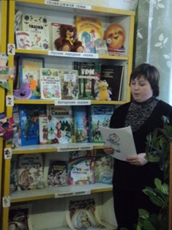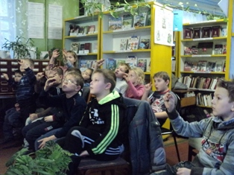
В течении года активно велась работа по календарю знаменательных дат за 2012 год. Постоянно обновлялась книжная выставка «Книжкины именины», на которой выставлялись книги-юбиляры 2012 года:
Т.И. Александрова «Домовенок Кузька» (40 лет),
В.В. Медведев «Баранкин, будь человеком!» (50 лет),
Н.Н. Носов «Витя Малеев в школе и дома» (60 лет),
А. де Сент-Экзюпери «Маленький принц» (70 лет),
Д.Р. Толкиен (Толкин) «Хоббит, или Туда и обратно» (75 лет),
К.И. Чуковский «Мойдодыр» (90 лет), «Тараканище» (90 лет)
К.И. Чуковский «Крокодил» (95 лет),
Н.Г. Гарин-Михайловский «Детство Темы»(120 лет)
М. Твен «Принц и нищий» (130 лет), Л.Н. Толстой «Детство»(160 лет)
А.С. Пушкин «Сказка о царе Салтане, о сыне его славном и могучем богатыре князе Гвидоне Салтановиче и о прекрасной царевне Лебеди» (180 лет)
Ш. Перро «Кот в сапогах», «Мальчик с пальчик», «Синяя борода», «Сказки моей матушки гусыни» (315 лет).
С выставки в течении года было выдано 189 книг.
К юбилеям писателей в течении года провели ряд мероприятий.
К 180-летию со дня рождения Льюиса Кэрролла провели игру по сказкам
«Зарубежные сказки» (10-11 лет)
К 160-летию Д.Н. Мамина-Сибиряка провели литературный вечер «Добрые сказки не только для Аленушки» (9-12 лет)
К 150-летию Мориса Метерлинка провели обзор книги «Синяя птица» ()
К 130-летию К.И. Чуковского провели игру-путешествие по сказкам «День
рождение волшебника» (7-10 лет)
К 130-летию Б.С. Житкова провели литературный вечер «О мангусте,
косточке и благородных людях» (10-12 лет)
К 125-летию С.Я. Маршака провели обзор книжной выставки «У каждого свой Маршак» (6-12 лет)
К 120-летию К.Г. Паустовского провели викторину по творчеству писателя «Неведомая и заповедная земля» (10-12 лет)
К 110-летию Е.Пермяка провели викторину «Рассказы пишущей машинки»
(10 лет)
К 110-летию В.А. Осеевой провели обзор у книжной выставки «Писатель
на все времена» (7-10 лет)
К 105-летию Астрид Линдгрен провели конкурсную программу «Где живет
Карлсон» (11-13 лет)
К 75-летию Э.Н. Успенского провели викторину «Крокодил Гена и все, все,
все…» (9-12 лет)
К 65-летию Г.Б. Остера провели литературную игру «О пользе вредных
советов» (11-13 лет)
Ежегодно в Пушкинский день (6 июня) проводятся различные мероприятия посвященные жизни и творчеству А.С.Пушкина. В этом году в библиотеке провели викторину по сказкам А.С.Пушкина «Угадай сказочного героя»
В библиотеке постоянно проводят экскурсии «Здравствуй, книжкин дом»
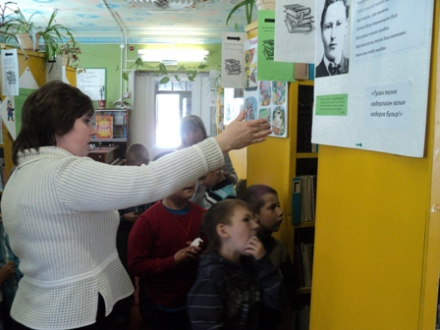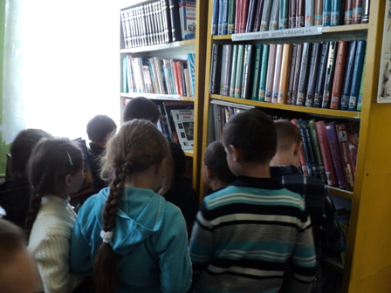
Внимание дошкольников невозможно удержать однообразием, поэтому в своей работе библиотекари используют различные формы работы, в том числе подвижные игры, конкурсы. Наряду с книгами были задействованы видеоматериалы (CD), элементы театрализации.
- «Подскажи последнее словечко» - игра, в которой были использованы известные стихотворения С.Маршака, А.Барто, К.Чуковского. По правилам игры ребенок угадывал последнее слово в строчке.
- «Дополни сказку» - была рассказана сказка «Теремок», а дети придумывали и дополняли ее своими словами.
- «Чей это домик?» - ребятам раздавались карточки животных. На столе раскладывались иллюстрации различных домиков, а дети угадывали у какого животного(на карточках) этот домик.
В течении года проводились библиотечные уроки по темам: «Первое знакомство с библиотекой», «Периодические издания для младших школьников», «Структура книги», «Знакомство с компьютером» на котором дети обучались работе с дисками «Учим буквы и цифры», «Самые умные вопросы о животных», «Мои первые животные», «Загадки» и т.д.
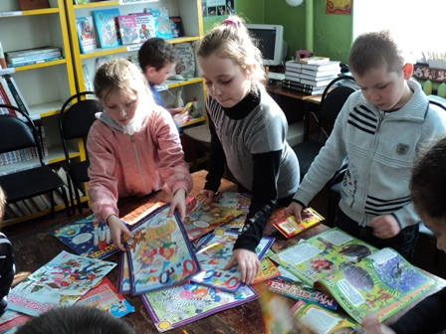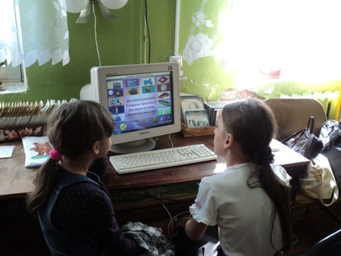
В последнее время в библиотечной работе с детьми младшего возраста используем прослушивание Аудио книг. В этом году прослушивали аудио книгу Ш. Перро «Кот в сапогах» и «Мальчик с пальчик» приуроченную к 315-летию со дня написания этих сказок. Дети познакомились с двумя самыми известными сказками. На фоне живописных пейзажей забавные герои разыгрывали знакомые сюжеты о находчивом Коте в сапогах и смелом Мальчике-с-пальчике.
Путь к книге, дошкольника и ребенка младшего школьного возраста, невозможно рассматривать изолировано от родителей. Во всех филиалах были оформлены уголки, выставки-рекомендации для родителей «Детская библиотека – центр семейного общения», «Книга в семье: путь духовному согласию». По материалам выставок проводились беседы «Семейное чтение», обзоры книг, рекомендательных списков литературы «Книга детства», для совместного прочтения в кругу семьи с детьми дошкольного возраста.
К Международному дню семьи (15 мая) в библиотеке была оформлена книжная выставка «Сказки для всей семьи»
Ко Дню матери (25 ноября) провели поэтический вечер «Взгляните в мамины глаза» была оформлена выставка-вернисаж «Все в ней гармония, все диво…». Представленная здесь литература раскрывала образ матери в литературе и искусстве.
На протяжении ряда последних лет наметились положительные тенденции к сотрудничеству и взаимопониманию между родителями и библиотекой. Большинство из родителей видят в лице библиотекаря своего союзника, помощника его ребенка в процессе получения образования.
Главной особенностью всех мероприятий детской библиотеки является атмосфера доброты и творчества. Именно библиотечные мероприятия помогут детям открыть мир, узнать много нового и интересного. Библиотекари стремятся показать удивительный мир книги и журналов.

5.Библиотечное обслуживание детей с особенностями развития (дети-инвалиды, воспитанники детских домов, приютов, учащихся классов КРО).
Обслуживание инвалидов – проблема, которой во всем мире придается огромное значение. Сегодня мы много говорим о милосердии. Нам понятна и близка боль людей, пострадавших от землетрясений, аварий и катастроф. Но почему же нередко мы бываем так бездушны к горю людей, живущих рядом и нуждающихся не меньше в нашей поддержке, внимании и заботе? Как ни прискорбно это, нынешнее время еще далеко не стало порой торжества милосердия. Бытующее в обществе отношение к одиноким, престарелым, инвалидам варьируется от жалости к ним, до полного равнодушия и неприятия, от неумения оказать помощь до нежелания это делать.
Деятельность детских библиотек в помощь социальной интеграции инвалидов заключается, прежде всего, в оперативном предоставлении людям с ограниченными возможностями общественно-значимой информации, в подборе, рекомендации и доставке книг, пользующихся повышенным спросом. Библиотекарь может с помощью книг переключить внимание и интересы человека имеющего физический недостаток, на доступную для него деятельность, выбор соответствующего его интересам знания.
Дети – инвалиды боль и предмет особой заботы всего нашего общества. Ведь они страдают не только из-за своих физических недостатков, но и от нарушения связи с миром, от невнимания окружающих, дефицита общения со сверстниками и взрослыми, невозможность удовлетворять потребности в образовании, доступе к культурным ценностям.
Детская библиотека в состоянии предоставить немалые возможности для развития творческих способностей детей с учетом их интересов и желаний. Ведь любые занятия, связанные с чтением в библиотечной среде, способны поддерживать эмоциональное здоровье и помогать выходить из стрессов и тревожного состояния. Предупреждают задержку психического развития.
Реабилитацию детей с физическими недостатками средствами библиотечного обслуживания можно вполне поставить в один ряд с медицинской.
В Краснооктябрьском районе на данный момент 37 детей – инвалидов, из них 10 детей являются жителями с. Уразовка. 8 детей посещают Уразовскую среднюю школу. Двое находятся на индивидуальном (домашнем) обучении. . С ними и их родителями постоянно поддерживается связь.
Для тех, кто не может посещать самостоятельно библиотеку, организуется обслуживание на дому. Вот уже несколько лет в библиотеке ведется акция «У нас зазвонил телефон – для вас любую книгу в дом» заказ на нужную книгу принимается по телефону, в это же время библиотекарь предлагает книги из новых поступлений. Обязательным является поздравления детей – инвалидов с днем рождения, от имени какого- либо сказочного или литературного героя, все зависит от возраста ребенка.
Не меньшее значение для развития ребенка – инвалида имеют игры. Начнем с того, что игра – это занятие, которое дарит ребенку максимум радости, удовольствия и других положительных эмоций. Игры в помощь лечению активно используются в работе библиотек. Логопедические игры – «Кто больше слов придумает», «Будь внимателен», «Вьюга», «Уличное движение» - игры для развития речи включили в себя пословицы, считалки, небольшие детские стишки.
Так как некоторые дети – инвалиды посещают школу, то и на различные мероприятия в библиотеку ходят вместе с классом, в котором они учатся.
В течении, по этому направлению было проведено ряд различных мероприятий:
- «Страна непуганых зверей» - путешествие по национальным паркам
- «Солдатом быть – Родине служить» - викторина
- «Берегите Землю, берегите» - эковикторина
- «Подвиг Минина и Пожарского» - час истории
- «В гостях у доктора Градусника» - урок здоровья
- «Города солдатской славы» - электронная презентация
- «Литературный ералаш» - викторина
- «Страна, где дружат все наречья» - познавательная викторина
- «Герои Отечественной войны 1812 года» - электронная презентация
- «Как не стать жертвой наркомании» - час сообщений
- «Бородинская битва- русская доблесть и слава» - час сообщения
- «Сказки Корнея Чуковского» - прослушивание аудио книги
- «Передай добро по кругу» - беседа
Кроме того в целях содействия развития чтения, логического мышления, внимания, творческих способностей, речи библиотекари провели для детей обучающихся по специальной программе специальных (коррекционных) школ 8 вида и детей с ограниченными возможностями повели занятия в игровой и занимательной форме: «Загадки», «Что такое хорошо и что такое плохо», «Мои первые животные». В мероприятиях активно использовались современные компьютерные технологии: обучающие диски, познавательные энциклопедии, CD диски.
Для юных читателей оформлялись красочные книжно-журнальные выставки, столы просмотра, проводились самые разнообразные формы библиотечной работы. Так к 195-летию со дня рождения И.К.Айвазовского, одного из самых любимых живописцев-маринистов России была организована книжно-иллюстрированная выставка «Великий художник И.К.Айвазовский», проведен урок-знакомство «Море представало в его картинах многоликим». На котором, ребята познакомились с жизнью и творчеством известного художника, с удовольствием рассматривали репродукции его картин и приняли активное участие в викторине «В мире прекрасного».
Многолетний опыт работы детских библиотек с детьми-инвалидами показывает, что сам факт приобщения к миру книг приобретает для них исключительное значение. Удачно подобранная книга и разговор о ней с библиотекарем – это событие для больного ребенка. Книга – лучший друг, готовая помочь в любой трудной ситуации, ободрить, подсказать, научить. Именно этому «лекарство для души» была посвящена книжная выставка «Чудо, имя которому книга». На выставке были выставлены книги Г.Х.Андерсена, К Чуковского, А.Милна, С.Михалкова, А.Барто.
В Международный день толерантности в библиотеке состоялась беседа «Передай добро по кругу». На мероприятии с ребятами вели разговор о доброте, вежливости, дружбе, о значении этих слов в жизни каждого человека. Вместе с детьми вспомнили произведения С.Михалкова, В. Осеевой и другие книги, в которых рассказывается о добрых поступках, о любви человека к природе.
Каждый год в нашей стране отмечается Международный день инвалидов. Этот день – дань мужеству тех, кто вынужден жить в трудных жизненных обстоятельствах, будучи ограниченными в своих возможностях, день особого внимания к людям, попавшим в беду
К Международному дню инвалидов провели литературный праздник «Вместе весело читать». Гостями праздника стали дети с ограниченными возможностями и их родители. Дети с радостью участвовали в занимательных играх, литературной викторине «Сказочные тропинки», с интересом знакомились детскими книжками. В завершении мероприятия библиотекарь подарила детям небольшие сувениры. По блеску детских глаз можно было понять, что это мероприятие они не забудут никогда.
В селе Салган находится Социальный приют для детей. Для детей из приюта в Салганском с/ф постоянно организовываются экскурсии в краеведческий уголок в библиотеку. Один раз в 15 дней воспитатели приюта приводят детей в библиотеку для обмена книг и проведения мероприятий. Этот день так и называется «День приюта». Библиотекарь Салганского с/ф совместно с воспитателями Салганского приюта, провели музыкально-игровой праздник «Раздели добро по кругу». К международному дню защиты детей провели конкурс рисунков «Мир и добро глазами детей». Для учащихся 7 класса провели экспресс-опрос «Когда читать интересно». В библиотеке оформлен литературный календарь для дошкольников и учащихся младшего школьного возраста. Ежеквартально проводили День информации новых поступлений «Новая книга пришла к Вам»

6. Содержание работы с читателями.
6.1 Библиотечные исследования:
- Изучение детского чтения
Являясь предметом исследования, «детское чтение» создается как научная категория и определяется как совокупность книжных источников (детское чтение для сердца и разума), предназначенных для детей в данном случае так же проявляется сфера творческой и научной деятельности в юном возрасте у отдельных читателей.
Современные дети сильнее и умнее нас, у них гораздо больше возможностей. Они, так же как и мы, ищут свой смысл. Они смешные и искренние – еще не раздавленные материальными ценностями, они быстрее нас постигают передовые технологии, но, к сожалению, более подвержены давлению СМИ. Тем, не менее, проблем у современных детей и подростков не меньше чем у взрослых.
Нам, библиотекарям, часто приходится слышать общий плач, исходящий практически от всех родителей: катастрофа! Дети не читают! В чем причина?
Просто сейчас детских развлечений стало гораздо больше, по сравнению с прошедшим временем.
Во-первых, бесконечное сидение перед телевизором и столь же бесконечное щелканье пультом. Во-вторых , компьютерные игры. У телевизора и за компьютером дети могут проводить много часов подряд. У детей почти вся речь состоит из жаргона, и полная неспособность четко и ясно выразить свою мысль.
В этом году в ЦДБ проводились библиотечные исследования в виде:
- анкетирование «Читающий ребенок в современном информационном пространстве». (см. приложение) Данное анкетирование предназначалось для читателей 2-5 классов. Цель: определить место и значение чтения и книги в жизни и развитии читателей младшего школьного возраста, выявить их литературные пристрастия. В анкетировании приняли участие 74 читателя в возрасте 7-10 лет.
Анкета
«Читающий ребенок в современном информационном пространстве»
Уважаемый читатель, просим Вас принять участие в анкетировании
- Сообщи немного о себе: ________ класс, _________ возраст
имя______________________
- Какие книги ты любишь читать?
- о природе, животных 36,5% - приключения 45,3%
- фантастику 37% - исторические произведения 9,2%
- смешные рассказы 40% - сказки 30,7%
- русская классика 8,7% - ужасы 23,4%
- все подряд 14%
3. Много ли ты читаешь?
- каждый день 53,1% - две и больше книг в месяц 29,9%
- 1-2 книги за полгода 16% - совсем не читают 1%
4. Какие 3 любимые книги ты бы взял с собой на необитаемый остров?
- Сказки 20,7%,
- А. Волков «Волшебник изумрудного города» 16,7%,
- Э.Успенский «Дядя Федор, пес и кот» 12,3%
- Л.Кэрролл «Алиса в стране чудес» 10,3%
- Р.Киплинг «Маугли» 9,8%
- Энциклопедии о животных 8,8%
- А.Толстой «Приключение Буратино» 7,9%
- Р.Стивенсон «Остров сокровищ» 7%
- Д.Ролинг «Гарри Поттер» 5%
- Н.Носов «Приключения Незнайки» 1,5%
5. Есть ли у тебя дома книги, какие?
- в основном детские 30,9% - в основном для взрослых 15,7%
- много детских и взрослых книг 53,4% - нет книг 0%
6. Интересуются ли твои родители, что ты читаешь?
- да, всегда 54,6% - нет 4,8%
- часто читают мои книги 7,9% - вместе читаем вслух 9,7%
- иногда 23%
7. Как ты относишься к комиксам?
- нравятся 43,3% - не нравятся 7,3%
- иногда читаю 29,9% - они приносят вред, это не чтение 2,9%
- это удовольствие 11,7% - не читаю 4,9%
8. Ты выбираешь книги по совету?
- библиотекаря 23% - учителя 29,7%
- родителей 30,2% - друзей 15,6%
- выбираю сам 53,6%
9. Ты считаешь, что чтение это:
- часть учебы 49,5% - развлечение 16%
- зря потраченное время 1,1% - необходимая часть жизни 33,4%
10. Как ты думаешь, компьютер может заменить книгу?
- да он удобнее и дает больше информации, за ним будущее 16,5%
- нет, книгу ничто не заменит 53,1% - когда как 30,4%
Итог анкетирования: «Читающий ребенок в современном информационном пространстве» можно считать положительным, так как у наших младших читателей достаточно развита потребность в книге не только как в источнике информации, но и как в необходимом спутнике жизни. Книга занимает первую позицию в списке любимых занятий читателей-детей, и наша задача не позволить им в дальнейшем утратить интерес к книге и чтению.
- анкетирование «Подросток и чтение». (см. приложение)Данное анкетирование предназначалось для читателей-подростков, учащихся 5-9 классов.
Цель анкетирования: Определить место и значение книги и чтения в жизни современного подростка. В анкетировании приняли участие 108 человек в возрасте от 10 до 15 лет.
Анкета
«Подросток и чтение»
Уважаемый читатель, просим Вас принять участие в анкетировании
- Сообщи немного о себе: ________ класс, _________ возраст
имя______________________
- При поиске необходимой информации Вы обращаетесь к:
- телевидению 10,6% - книге 86,2%
- радио 3% - газетам, журналам 21,3%
- Интернету 12,7% - другим источникам 17,2%
3. Какое место в Вашей жизни занимают книги и чтение?
- я не могу обойтись без книг 13% - я всегда нахожу время для книги 43,6%
- я читаю редко 38,6% - я не люблю читать 4,8%
4. С какой целью Вы обращаетесь к книге:
- с целью выполнения уроков 50,3% - с целью развлечения, отдыха 18,6%
- чтобы узнать новые факты 31,1%
5. Какие книги Вы предпочитаете:
- детектив 22,8% - историческая повесть 13%
- книги о войне 13% - книги о природе, животных 30%
- мистика, фэнтези 35% - приключения 50%
- сказки 15,2% - русская классика 9,1 - зарубежная литература 17,8% - современный роман 9,6% - любовный роман 9,1
6. Ваш любимый писатель?
- А.С.Пушкин 37%
- Дж. Роулинг 10%
- М.Ю.Лермонтов 9%
- Л.Н.Толстой, А.Конан-Дойл по 3%
- Н.В.Гоголь 2,5%
-В.Драгунский, Ж.Верн по 2%
-М.Булгаков, Э.Успенский, А.С.Грибоедов, М.А.Шолохов, А.В.Жуковский по 1,5%
- М.Твен, Д.Донцова, Е.Вильмонт, У.Шекспир, С.Михалков, Г.-Х. Андерсен, А.Лукьяненко, Н.Носов по 1%
Затруднились ответить 16%
7.Какие журналы Вы любите читать?
- «Классный журнал», «Все звезды» по 12,1%
- «Маруся» 9,6%
- «Юный эрудит» , «Yes», «Лиза» по 8,9%
- «Мурзилка», «Штучка» по 7,5%
- «Отчего и почему» 7%
- «Мне 15», «ФиС» по 3,9%
- Никакие 9,7 %
8. Как Вы думаете сохранятся ли в будущем книги в своем традиционном виде:
- книги заменит Интернет 8,6%
- книги заменят другие источники информации 7,6%
- книга останется прежней 43,8%
- затрудняюсь ответить. 40%
Благодарим Вас за ответы.
И последнее, согласны Вы или нет со следующими суждениями:
- В наше время книги читать необязательно: все что нужно, можно найти в других источниках. Да (26,3%). Нет(69,5%). Затрудняюсь ответить (4,2%).
- Без книг невозможно воспитать культурного человека.
Да(76,7%). Нет(19,8%). Затрудняюсь ответить (3,5%).
- В каждой семье должна быть домашняя библиотека.
Да(83,9%). Нет (10,1%). Затрудняюсь ответить (6%).
- Все, что пишется в книгах, устарело и не нужно современному человеку.
Да (6%). Нет (84,9%). Затрудняюсь ответить (9,1%).
- Я знаю много людей, которые прекрасно живут без книг.
Да (26,3%). Нет (70,7%). Затрудняюсь ответить (3%).
- Я обойдусь без библиотеки.
Да (2,5%). Нет (94,5%). Затрудняюсь ответить (3%).
Результаты анкетирования «Подросток и чтение», выявил у читателей позитивное отношение к книге и чтению. Они осознают важность чтения, как части общеобразовательного процесса и часто прибегать к книге в поисках нужной информации. В условиях нашего села при дальнейшем грамотном и профессиональном подходе библиотек к проблемам подросткового чтения и интересно выстроенной работе, можно надеется, что мы не потеряем читателей подростковой группы.
- анкетирование «Что такое Неделя детской книги?». (см. приложение)
Наиболее значимая форма библиотечной деятельности по продвижению книги и чтения – организация и проведения Недели детской книги, которая активизирует появление у детей нового стимула к чтению, особенно к чтению внепрограммному, чтению «для души». Праздник книги и чтения не только позволяет объединить читателей с различными интересами и разным уровнем подготовки, но и всегда создает атмосферу диалога – читатель – библиотека. Одной из форм такого диалога стало исследование читательского отношения к ежегодной акции Неделя детской книги. Анкетирование «Что такое Неделя детской книги?» проводилась в детской библиотеке в дни Недели детской и юношеской книги -2012. Цель: Проанализировать эффективность традиционной акции Неделя детской книги, взглянуть на нее глазами читателей. В анкетировании приняли участие 67 читателей детской библиотеки, учащиеся 2-6 классов
Анкета
«Что такое Неделя детской книги?»
Дорогой друг! Центральная Детская библиотека просит тебя принять участие в анкетировании. Внимательно прочитай вопросы и постарайся ответить на них.
Сообщи немного о себе: ________ класс, _________ возраст
имя______________________
- Любишь ли ты читать?
ДА -79,2% НЕТ – 0,6% ИНОГДА- 20,2%
- Бывал ли ты, когда – ни будь, на библиотечном празднике Неделя детской книги?
ДА – 64,3% НЕТ – 17,5% НЕ ПОМНЮ – 18,2%
- Вспомни название Недели детской книги в нынешнем, прошлом или позапрошлом году. (Впиши их в анкету, а если не помнишь – поставь прочерк).
«Гордость и слава земли Нижегородской» (2012год) – 94,7%
«Для России думать и творить» (2011 год) – 71,4%
«Равнение на Победу» (2010 год) – 52%
«Да, здравствует классика» (2009 год) – 78,8%
Не помню – 9,4%
- В каком году возникла традиция отмечать Неделю детской книги?
В 1900 (3,8%), 1961(16,2%), 1943(63%), 2000(10,5%), Не помню (6,5%)
- Кто из детских писателей был первым организатором Недели детской книги?
С.Михалков(24,6%), А.Барто(26,9%), А.Гайдар(15,5%) Л.Кассиль (33%)
6. Хотел бы ты, чтоб Неделя детской книги проводилась в твоей библиотеке
каждый год?
ДА -76,8% НЕТ – 2,5% МНЕ ВСЕ РАВНО – 13% НЕ ЗНАЮ – 7,7%
7. Что такое Неделя детской книги? Подумай и напиши о ней небольшое
сочинение.
Все участники анкетирования написали небольшие отзывы о Неделе детской книги. Все они могут свестись к нескольким утверждениям:
- Неделя детской книги – это праздник.
- Неделя детской книги всегда посвящена какому – ни будь писателю или книге.
- Неделя детской книги – это проверка чтения.
- Неделя детской книги – это день рождение книги.
В целом результаты анкетирования положительные за исключением знания читателями истории возникновения Недели детской книги. Здесь необходимы доработки.
- тестирование «Умеешь ли ты читать художественную литературу» . (см. приложение)
Тестирование прошли учащиеся 5-9 классов
Цель: выявить отношение подростков к художественной литературе, помочь им сориентироваться в своих отношениях, которые дает общение с книгой, помочь подростку оценить себя как читателя.
Для начала мы проанализировали увлечения подростков, с целью выявить на каком месте у них находится чтение:
- Спорт 25%
- Музыка 15,7%
- Чтение 13,5%
- Компьютер 12,3%
- Танцы 5,7%
Подростками было приведено 18 видов увлечений из самых различных областей деятельности человека. У 12,6% увлечений нет. Чтение оказалось на третьем месте, совсем немного ему уступил компьютер.
10-15 баллов набрало 48% опрошенных. Почти половину наших подростков мы можем назвать идеальными читателями.
16-25 баллов набрали 48,5% опрошенных. Их можно назвать талантливыми читателями.
26-30 баллов набрали 1,4% опрошенных. Их можно назвать поверхностными читателями, которым надо трудиться над собой, чтобы научиться получать удовольствие от прочтения художественных книг.
6.2 Индивидуальная работа:
Одной из самых сложных сторон библиотечной деятельности является индивидуальная работа с читателями. Она требует от библиотекаря особого искусства, творчества. Индивидуальная работа – одно из основных направлений в работе с детьми.
В библиотеках района периодически проводят анализ читательских формуляров, что помогает определить круг чтения детей, причину спроса и обращения к книге, а также выявить самых лучших и активных читателей села, района. Ведется индивидуальное руководство чтением детей со слабой техникой чтения, также текущее индивидуальное информирование по темам: приключения, фантастика, детективы, в мире животных, сердцу милый край, в мире искусства для чего составляются рекомендательные и информационные списки литературы
Хорошее знание детской литературы и владение искусством рекомендательной беседы – залог успешной индивидуальной работы. При организации и проведении любой индивидуальной работы с детьми были соблюдены определенные условия. По своей форме и содержанию эта работа была интересной, а по времени проведения – недлительной. Таких как обсуждения прочитанных произведений юбиляров 2012 года:
«Домовенок Кузька» (Т.И. Александрова), «Баранкин, будь человеком!» (В.В. Медведев), «Витя Малеев в школе и дома» (Н.Н. Носов),
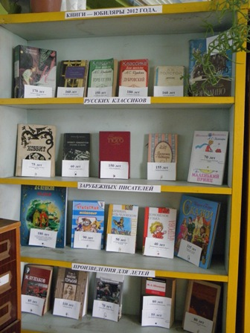
«Маленький принц» (А. де Сент-Экзюпери), «Мойдодыр», «Тараканище», «Крокодил» (К.И. Чуковский), «Детство Темы»( Н.Г. Гарин-Михайловский) «Принц и нищий» (М. Твен), «Детство»( Л.Н. Толстой) «Сказка о царе Салтане, о сыне его славном и могучем богатыре князе Гвидоне Салтановиче и о прекрасной царевне Лебеди» (А.С. Пушкин) «Кот в сапогах», «Мальчик с пальчик» (Ш. Перро).
Чтобы привлечь детей к творчеству знаменитых писателей, библиотекари детской библиотеки давали индивидуальное задание детям при работе у книжных выставок. В этом году ребята работали по книжной выставке «С юбилеем писатель!». Эта выставка была посвящена писателям-юбилярам, действовала в течении года и постоянно обновлялась (к юбилеям писателей: Льюиса Кэрролла (180 лет), Д.Н. Мамина-Сибиряка (160 лет), Мориса Метерлинка (150 лет), К.И. Чуковского (130 лет), Б.С. Житкова (130 лет),
С.Я. Маршака (125 лет), К.Г. Паустовского (120лет), Е.Пермяка (110 лет), В.А. Осеевой (110 лет), Астрид Линдгрен (105 лет), Э.Н. Успенского (75 лет), Г.Б. Остера (65 лет). По творчеству этих писателей были проведены игры-закладки, которые требовали от ребят работы с книгой.
В течении года с целью развития индивидуальных творческих способностей и привлечения детей в библиотеку организуются конкурсы литературного, художественного и прикладного творчества, ведутся тетради отзывов, предложений читателей о работе детских библиотек района, которые учитываются при выборе направления работы, тематике мероприятий при составлении плана работы. В течении года во всех библиотеках района собираются отзывы на прочитанные книги «Прочитай сам, посоветуй другу», оформляются альбомы художественного и литературного творчества юных читателей «На кончике фломастера любимый литературный герой». Творческие работы детей используются для оформления тематических выставок, массовых мероприятий
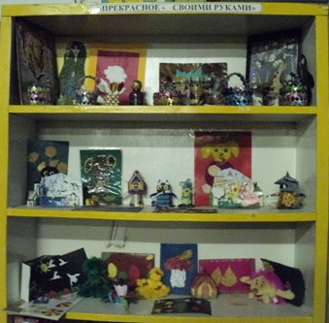
Во всех библиотеках района существует актив читателей помогающих в ремонте книг, оформлении библиотек. Многие читатели Центральной детской библиотеки посещающие Дом детского творчества и музыкальную школу, оказывают помощь в проведении мероприятий, а также оказывают посильную помощь в обслуживании читателей с ограниченными возможностями на дому.
Очень популярны в библиотеках выставки детского творчества «Прекрасное - своими руками». На которой выставлены поделки (из природного материала, из пластилина, из бумаги и картона). Поделки приносят читатели
из дама, из школы. Работы кружка ЦДБ «Умелые ручки» тоже выставлены на выставке.

6.3 Культурно-просветительская и досуговая деятельность библиотек.
- Патриотическое - гражданское воспитание. Работа с литературой по краеведению и российской истории.
Патриотическое – гражданское воспитание одно из приоритетных направлений работы всех библиотек района. По форме и методике проведения мероприятия отличались разнообразием это и обзоры книжных выставок, часы интересных сообщений, литературные и тематические вечера, устные журналы и др.
Ведущие темы 2012 год – 1150 лет зарождения российской государственности
2012 год – 400 лет нижегородскому ополчению
2012 год – 200 лет победы в Отечественной войне 1812 года
К этим знаменательным датам в ЦДБ в течении года действовала книжная выставка «2012-й – год славных юбилеев».
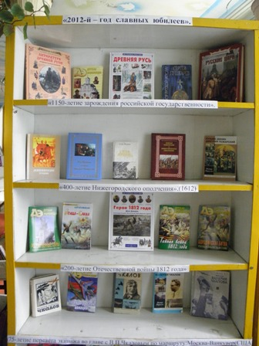
В 2012 году исполняется 1150 лет со времени события, которое в отечественной истории получило название «призвание варягов», «рождение российской государственности». К этой знаменательной дате в библиотеке провели различные мероприятия: час сообщений «День в истории», час интересных сообщений «1150 лет зарождение государственности Руси» На эти мероприятия были приглашены дети в возрасте 9-13 лет .Дети узнали о том как в 862 году произошел акт добровольного соглашения славянских и угро-финских племен, договорившихся ради прекращения междоусобиц призвать в качестве правителя «человека со стороны», не связанного ни с одним из местных кланов, который должен был выполнять функции третейского судьи , «судить по праву», то есть по закону. Таким приглашенным правителем стал князь Рюрик, положивший начало первой русской династии, правившей страной более семи веков. Традиционно 862 год считается датой зарождения российской государственности, точкой отсчета отечественной истории. Празднование этой даты, несомненно, будет иметь большое значение, способствовать консолидации российского общества, воспитанию гражданских и патриотических чувств у подрастающего поколения.
В этом году исполнилось 200 лет отечественной войне 1812 года, в которой наш народ проявил чудеса храбрости и доказал, что умеет защищать свою родину от любого агрессора. Бородино, сражения под Смоленском, Малым Ярославцем, Битва народов под Лецпцигом именно с этими основными битвами и о героях Отечественной войны познакомились ребята на мероприятии под названием «Русская доблесть и слава».
К этому мероприятию была подготовлена и продемонстрирована электронная презентация «Отечественная война 1812 года».В конце мероприятия дети наизусть прочитали отрывки из стихотворения М.Ю.Лермонтова «Бородино». А для ребят постарше была проведена мини-викторина на внимательность.
А в сентябре отметили 200-летие самой знаменательной битвы той далекой войны – Бородинского сражения, о котором написаны поэмы, повести, романы, оставлены в архивах воспоминания очевидцев и участников. На Бородинском поле и сегодня можно найти десятки памятников той героической эпохи. Так совпало, что в этом году исполнилось ровно 175 лет со дня написания стихотворения М.Ю.Лермонтова «Бородино». И поэтому в ЦДБ была оформлена книжная выставка «Подвиг доблести и чести» и провели литературный вечер «Недаром помнит вся Россия про день Бородина»
Традиционно во всех библиотеках в День защитника Отечества прошли различные мероприятия. В ЦДБ к этой дате провели военно-патриотическую игру для мальчиков «Солдатом быть – Родине служить». На мероприятие были приглашены учащиеся 2-3 класса в количестве 16 человек. В начале игры мальчики разделились на две команды, были выбраны капитаны. Мальчики участвовали в различных конкурсах: «Поход», «На привале», «Меткий стрелок», «Санчасть» и др. На которых они продемонстрировали свою ловкость, быстроту и сообразительность. Активными болельщиками были одноклассницы участников игры. Все участники в конце мероприятия получили сладкие подарки.

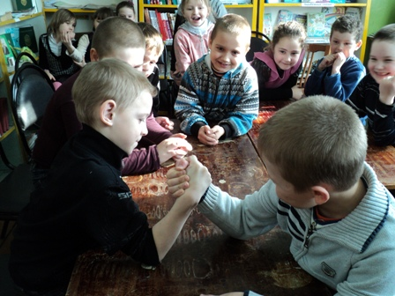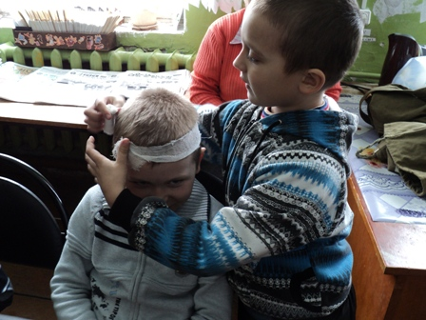

Никогда не померкнет память о солдатах, отдавших свои жизни во имя свободы нашей Родины. Наш долг сегодня – передать потомкам память об немеркнущих подвигах солдат и воспитать у молодого поколения чувство уважения к мужеству и стойкости их дедов. «Города солдатской славы» - под таким названием провели час информации о городах героях ВОВ для учащихся 5 класса. К этому мероприятию была подготовлена электронная презентация «Война 1941-1945». Ребятам были представлены фотографии военных лет. Как все начиналось, как уходили на фронт солдаты, как работали в тылу.
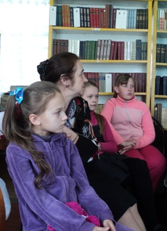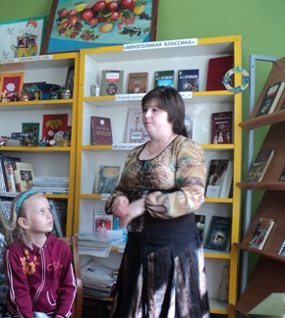

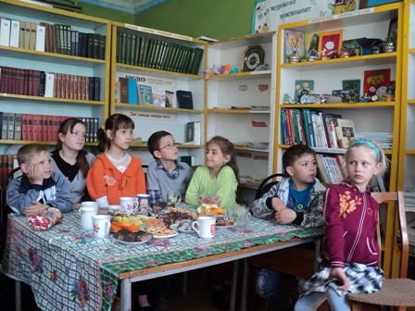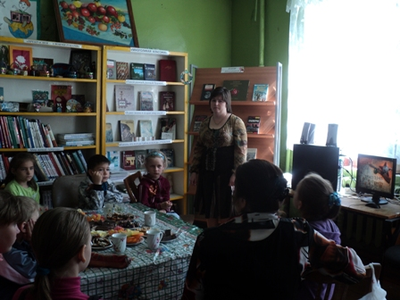

Затем они узнали о Городах-героях: Москва, Ленинград (было рассказано о блокаде, о дороге жизни, о Тане Савичевой), Сталинград, Севастополь, Киев, Одесса, Брест, Новороссийск, Керчь, Минск, Тула, Мурманск, Смоленск. После окончания мероприятия ребята за чашкой чая разговаривали о войне, о своих прадедушках, которые воевали.
С марта по май месяц на абонементе действовала книжная выставка, посвященная Великой Отечественной войне «Читаем книги о войне». На выставке была представлена художественная литература о войне, для всех групп читателей детской библиотеки. На книжной выставке были выставлены книги таких писателей как: А.Митяева, М.Сухачева, С.Алексеева, Ю.Бондарева, В.Быкова, Д.Гранина, Б.Васильева, Э.Казакевича, В.Кондратьева, К.Симонова, А.Твардовского.
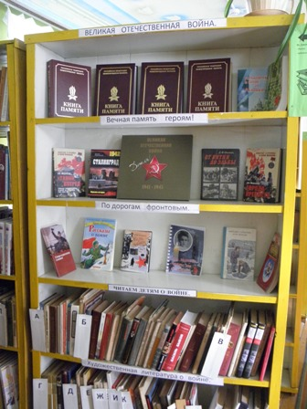
Фонд художественной литературы посвященной ВОВ в ЦДБ выделен из общего фонда и размещен на трех полках стеллажа.
В течении года в библиотеке действует выставка «Великая Отечественная война» с разделами: «Вечная помять героям», «По дорогам фронтовым», «Читаем детям о войне». С выставки дети и взрослые постоянно берут книги, особенно в период празднования Великой Победы.
Каждый человек должен любить свою Родину, заботиться о ее процветании, знать ее историю, соблюдать законы и выполнять определенные обязанности. И поэтому задача библиотекарей привить любовь к своей Родине с самого раннего детства. Большая работа была проведена в библиотеках района по пропаганде государственных символов России.
В ЦБД провели час информации «Государственный флаг – это официальный символ государственной власти» и час истории «Три символа»
Нижегородский подвиг в нашей истории – дело великое, величайшее из всех наших исторических дел, потому что оно в полном смысле народное. Путь, которым следовало на вызволение Москвы и Отечества от иноземных захватчиков в 1612 году народное ополчение Минина и Пожарского – это путь доблести и мужества. От столетия к столетию время подтверждает справедливость этой высокой оценки. И поэтому в 2005 году был установлен новый российский праздник – День народного единства. К этому празднику в библиотеке оформили книжную выставку «Сынов России ополчение» с разделами «1612», «1812», «1941» Литература, представленная на выставке, рассказывала о сложном времени в истории нашего государства, о борьбе русского народа в трех самых кровопролитных войнах в истории России.
В рамках Недели детской и юношеской книги 2012 провели час истории «Подвиг Минина и Пожарского», на котором присутствовали учащиеся 5-6 классов.
Определяющим звеном гражданско-патриотического воспитания подрастающего поколения является краеведение. Формирование патриотизма немыслимо без знакомства детей с историей своего родного края. Краеведческая работа в 2012 году была одной из ведущих. В этой работе уделялось внимание историческому, литературному, экологическому краеведению, пропаганде народных промыслов. Среди главных направлений в работе с краеведческой литературой можно выделить работу со знаменательными и памятными датами в истории края. В детской библиотеке специально выделен фонд краеведческой литературы который составляет 179 экз. В течении года в библиотеке действует книжная выставка «Край ты мой, земля Нижегородская» с разделами: «Нижегородская губерния», «Жизнь знаменитых нижегородцев», «Искусство родного края», «Музыка природы», «Нижегородские писатели для Вас», которая постоянно дополняется новой литературой по краеведению. Желание познать историю своей малой Родины, своего народа дает импульс для развития краеведческой деятельности. Традиции, быт, обычаи – все это становится темой многочисленных мероприятий. Во многих библиотеках есть краеведческие уголки, в которых хранятся предметы старинного быта.
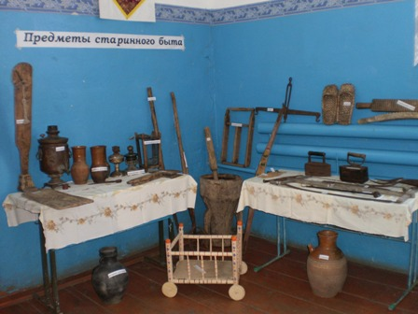
Краеведческий уголок в Александровской сельской библиотеке.
Краснооктябрьский район – многонациональный район. Население района составляют татары, русские, мордва и представители других национальностей. Но, все же основное население – это татары, поэтому район считается татарский.
Многовековое совместное проживание на одной территории объединило их, скрепило в душах чувства единения вокруг общей радости и печали. В районе с одинаковым трепетом и торжественностью отмечают как мусульманские, так и христианские праздники. Ежегодно в конце июня, в татарских селах отмечается любимейший праздник татарского народа «Сабантуй» - праздник деревень, в котором сливаются воедино красивые

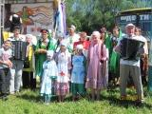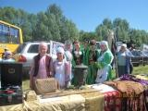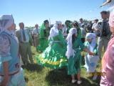

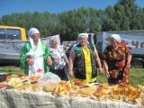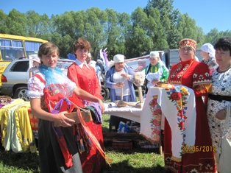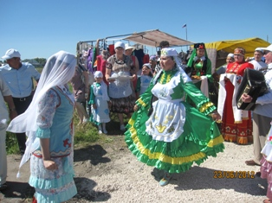
Фото с праздника «Сабантуй - 2012»
обычаи, песни, обряды. Ежегодно библиотеки принимают активное участие в проведении праздника и проводят на нем «Самобытные игры»- это самобытные игры татарского народа, в котором участвуют не только дети, но и взрослые.
Но основная работа библиотек, конечно же, связана с книгами, с художественной литературой. Фонд литературы на татарском языке составляет более 3% от общего фонда Краснооктябрьской ЦБС. Библиотеки тесно сотрудничают с общеобразовательными учреждениями. В школах есть классы, которые проходят обучение на татарском языке. В библиотеках постоянно действуют книжные выставки посвященные татарским писателям, таким как Габдулла Тукай и Мусса Джалиль.

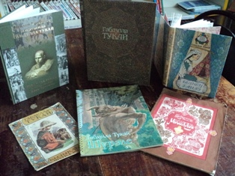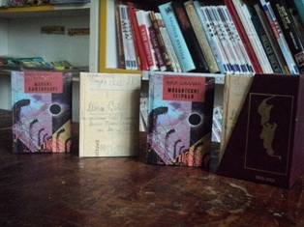
Книги Г.Тукая Моабитские тетради М.Джалиля
на татарском и русском языках.

Есть такие люди, которые прославили Нижегородский край, оставили о себе добрую и вечную память.
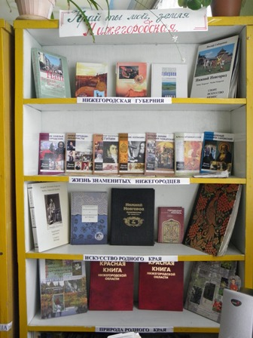
Имя Валерия Павловича Чкалова отожествлялось с исключительной храбростью, мужеством, любовью к Родине. Имя Чкалова навсегда вошло в историю советской авиации, в историю нашей страны. Валерий Чкалов испытывал самолеты и не одному из них дал путевку в долгую жизнь. Он внес много нового в тактику воздушного боя, и его маневры применяли наши летчики на фронтах ВОВ. Чкалов первым совершил беспосадочные перелеты через Ледовитый океан на Дальний Восток и в Северную Америку. В 2012 году мы отметили 75 лет со времени беспересадочного полета В.П.Чкалова по маршруту Москва – Ванкувер (США) через Северный полюс. И поэтому в рамках Недели детской и юношеской книги 2012 один день был посвящен В.Чкалову. Была проведена викторина «Легендарный летчик – Валерий Чкалов». К викторине была оформлена книжная выставка с таким же названием и был произведен показ слайдов по этой теме.
Иван Петрович Кулибин – сын нижегородского мещанина. Выдающийся русский механик, инженер и изобретатель, основоположник отечественной технологии производства оптического стекла, издатель новых мостовых конструкций. Вклад И.П.Кулибина в российскую и мировую науку столь значителен, что он по праву считается символом русского изобретательства. Он намного опередил свое время: создал механические устройства и предложил проекты, многие из которых были оценены лишь спустя столетие. Он был многогранно талантлив, оставил в наследие потомкам множество изобретений, полезных в разных сферах жизни. Именно об этом узнали дети приглашенные на мероприятие под названием « Механик Иван Кулибин». Для ребят были показаны слайды с изображением самых знаменитых изобретений И.П.Кулибина: часы, фонарь-прожектор, мост, водоходное судно, самокатка. Это мероприятие было проведено в рамках Недели детской и юношеской книги 2012 «Гордость и слава земли Нижегородской».
В течении года в библиотека действовала книжная выставка «Край ты мой, земля Нижегородская» с разделами: «Нижегородская губерния», «Жизнь знаменитых нижегородцев», «Искусство родного края», «Природа родного края».

- Экологическое просвещение
Сегодня детские библиотеки выполняют самые разные функции. Они являются информационным центром, местом общения и досуга, при этом в них создаются условия для творческой самореализации юных читателей. Знакомство с окружающим миром происходит в самом раннем детстве, именно в первые годы жизни ребенка важно заложить доброе, бережное отношение к природе, научить видеть и понимать красоту, помочь познать окружающий мир. Охрана природы – это не только бережное и трепетное отношение ко всему живому. Это и умение преумножить, рационально использовать ее богатство. К мысли об охране природы человек пришел давно. Стали редкими широко распространенные в природе растения и животные, оскудели богатые леса. Изменить отношение людей к природе может экологическое просвещение. Неоценимую роль в воспитании подрастающего поколения и в готовности оберегать природные ценности выполняет детская библиотека
Экологическое просвещение подрастающего поколения является одним из традиционных направлений деятельности детской библиотеки
Работая по этому направлению библиотеки района ставили задачу пробудить у юных читателей чувство ответственности за окружающую среду. Содержание работы библиотеки в данном направлении многообразно. Сюда входят не только вопросы сохранения природы родного края, поддержание экологического благополучия района, но и сохранение экологической культуры своего края. Работа по экологическому просвещению строится с учетом мнения читателей и согласно календарю экологических дат.
Знакомя читателей с экологическими проблемами, говоря о красоте и богатстве природы, библиотекари используют произведения художественной литературы. Для учащихся младшего школьного возраста по творчеству таких писателей, как: К.Г.Паустовский, Б.С.Житков, Д.Н.Мамин-Сибиряк и т.д. постоянно проводятся часы интересного рассказа. Мероприятия происходят по такой схеме:
Автобиографическая справка о писателе.
Обзор его произведений
Викторина по произведениям.
Стало традицией отмечать в библиотеке мероприятие посвященное
Дню заповедников и национальных парков (11 января). Ежегодно к этой дате в библиотеке проводится беседа «По страницам Красной книги» на которой присутствовало 13 человек. На мероприятии была представлена книга «Красная книга Нижегородской области» и электронная презентация «Заповедный уголок родного края», из которой ребята узнали, что в нашем районе существует Уразовский государственный природный

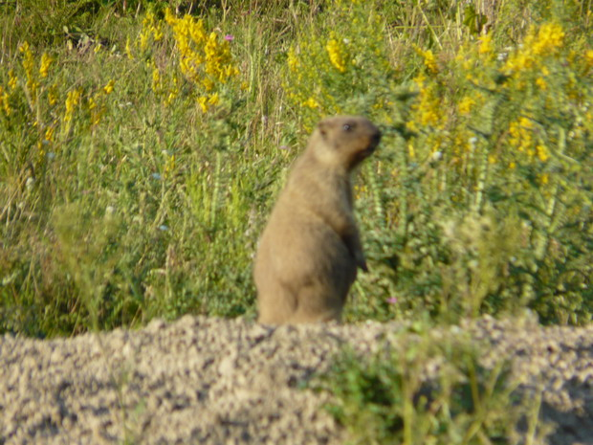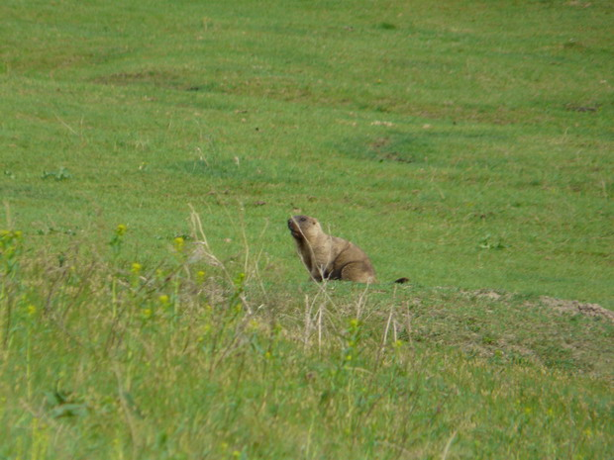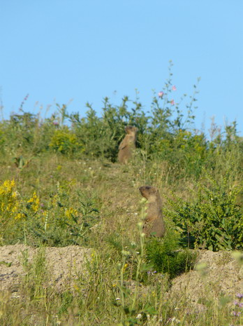
Степные сурки живущие в Уразовском государственном природном биологическом заказнике.
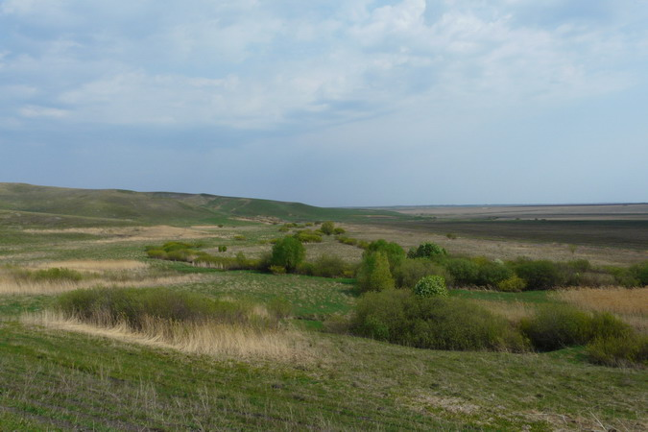
Уразовский государственный природный биологический заказник

биологический заказник, в котором живут под особой охраной степные сурки. Ребятам было интересно, ведь многие из них не знали об этом.
Всемирный день водных ресурсов (22 марта).В рамках Международного десятилетия «Вода для жизни» (2005-2015), в библиотеке провели устный журнал о пользе воды «Кладовые природы», на котором присутствовали учащиеся 3 класса в количестве 12 человек. С большим удовольствием дети приняли участие в чтении стихов и сказок о воде С.Маршака, Б.Заходера. Путешествие с картой природного мира с обозначением водоемов и их обитателей, беседа о бережном отношении к воде- вызвали положительные отклики юных читателей
Всемирный день Земли (21 марта). «Берегите Землю, берегите», под таким названием в этот день провели эковикторину, для учащихся 5 класса.
Международный день птиц (1 апреля).Для учащихся 6 класса в библиотеке была проведена викторина «Путешествие в птицеград». Ребята показали свои знания, отвечали на вопросы, угадывали голоса птиц (использовали компакт-диск содержащий записи голосов птиц средней полосы России). В конце викторины была представлена электронная презентация «Варакушка – птица 2012 года».
Всемирный день земли (22 апреля) «Человек открывает землю» по таким названием провели час экологических сообщений для учащихся 7 класса. На мероприятии библиотекарь призывал защищать планету Земля от нашего безобразного отношения к ней. Ибо «нам необходимо ее покровительство: чистый воздух, чтоб дышать, кристальная вода, чтобы пить» (Н.Ф.Реймерс). Ко Всемирному дню Земли библиотека приурочила ежемесячно первый понедельник месяца по уборке территории возле библиотеки, которые длились до морозов.
Международный день туризма (27 сентября). «Отправляемся в поход» - туристическая игра для учащихся 6 класса провели к этому дню. Во время игры ребята узнали о правилах поведения в лесу, о ягода и грибах ядовитых и съедобных, о лекарственных растениях, о змеях и клещах, о том, как не заблудиться в лесу. Узнали о видах туризма.
Международный день сохранения биологического разнообразия (флоры и фауны земли (29 декабря). Провели мероприятие под названием «Мы в ответе за тех, кого приручили», на мероприятие были приглашены учащиеся 2-х классов с руководителем группы продленного дня Айдерхановой Т.В. детям была представлена электронная презентация на тему «Дикие и домашние животные». Также была оформлена книжная выставка , где были выставлены книги о животных: энциклопедии, научно-познавательная и художественная литература. Ребята узнали много о животном мире, задавали вопросы, а также сами рассказывали о своих домашних питомцах

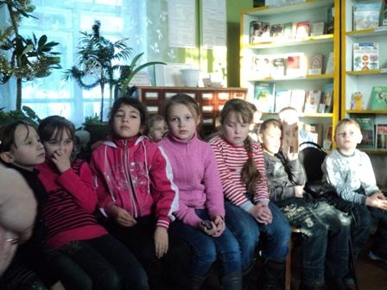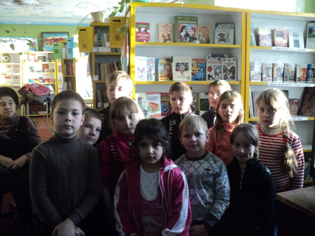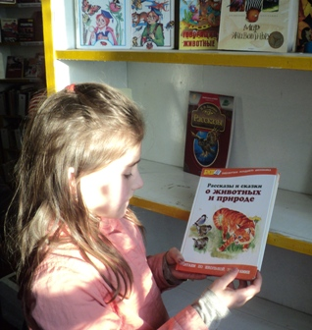

В течении года в библиотеке действовала книжная выставка «Наш дом Земля».
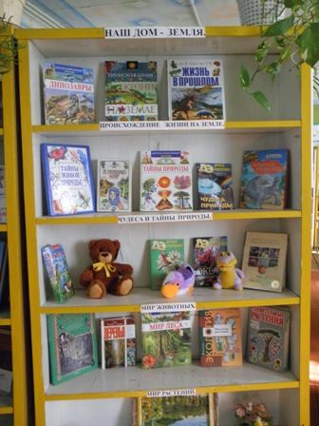
В рамках программы летнего чтения «Мы хотим, чтоб ваше лето было книгами согрето» провели час интересных сообщений «Мисс кис-кис и мистер мяу» . На мероприятие были приглашены любители кошек. Ребята принесли фотографии своих любимцев и рассказывали о них интересные истории. Так же на мероприятии они узнали много интересного по воспитанию, кормлению, дрессировке своих питомцев. Конкурс для любителей цветов «Цветик - семицветик» провели для девочек во время летних каникул. Девочки принесли с собой садовые и полевые цветы. Рассказывали о них и задавали друг другу вопросы.
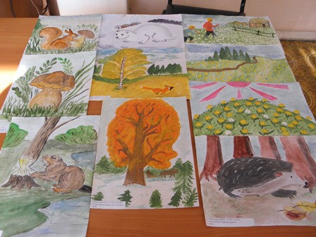
Наши дети приняли активное участие в областном экологическом конкурсе детского творчества «Ты я и все вокруг». В номинации «Природа и фантазия» приняли участие 6 детей, и было отправлено 14 работ. В номинации «Знать. Любить. Беречь» приняли участие 2 ребенка, и было отправлено 2 работы реферат и электронная презентация« Варакушка – птица 2012 года»

- Правовое воспитание. Профилактика вредных привычек.
Правовое воспитание молодого поколения – несомненно, одно из важнейших направлений в работе библиотеки. Совместно с родителями, школой библиотека может внести свой вклад в формирование достойного гражданина нашего общества.
Профилактика правонарушений среди подрастающего поколения остается по-прежнему актуальной проблемой, поэтому хотим уделить этому направлению особое внимание.
Говоря о правовом воспитании, нельзя не коснуться темы – правовая культура. Напомним, что в себя включает данный термин. Правовая культура – понятие, показывающее зависимость права от общей культуры общества и степень отражения этой культуры в правовой системе данного общества.
В библиотеке для старшеклассников провели правовой практикум «Знаешь ли ты сои права». Практикум это ситуативные задания, побуждающие подросткам сделать правильный выбор, принять важное решение. Здесь с помощью теста-диагностики «Поступок» ребята пытались определить свою нравственную позицию: «Жизнь для себя» или «Жизнь для других». И если вначале преобладала точка зрения «Жизнь для себя», то к концу практикума чаша весов более склонялась к альтернативе, что было результатом взаимного обсуждения. Для учащихся начальных классов провели выставку-викторину по правовому воспитанию «Права ребенка – сказочным героям» . Книжная выставка состояла из двух разделов: «Защити более слабого», «Мы имеем право».
Проблема нравственного воспитания подрастающего поколения – одна из важнейших и актуальных, она приобретает в настоящее время, особенно большое значение.
Наркомания одно из аспектов нравственного воспитания. Наркомания неожиданно захлестнула страну. К этой беде мы оказались не готовы. Это бич, подрывающий здоровье и нравственные устои нации. И лучшее лекарство от наркомании – правда о ней.
Низкая осведомленность населения о причинах и последствиях наркотической зависимости усугубляет ситуацию. Желание найти ответы на эти вопросы и послужило основанием для проведения в детской библиотеке часа сообщения «Как не стать жертвой наркомании».
«Быть здоровым это модно» под таким названием провели беседу с учащимися старших классов. На мероприятие была приглашена врач-нарколог Волкова С.С. где выступила с темой «Все будет хорошо», где остро поднимался: что необходимо, чтобы остановить дальнейшее распространение наркомании в нашей области, как оградить от нее подрастающее поколение?
В течении года в библиотеке действовала книжная выставка «Куренье, пьянство, наркомания – зачем тебе это надо?».
Основной проблемой работы по этому направлению является нехватка новой научно-популярной литературы по пропаганде здорового образа жизни и художественных произведений, на основе которых можно выставит систему нравственного воспитания.
Актуальность правового просвещения молодежи очевидна – она обусловлена современным состоянием всех сфер общественной жизни: экономики, политики, культуры. У современного ребенка, который завтра войдет в сложный, реальный мир, должны быть сформировано мировоззрение, основанное на уважении к закону, понимании проблемы прав человека и умения найти путь ее решения.
Необходимо помочь молодым людям не только адоптироваться в современных условиях, но и научить их жить в демократическом обществе. Для этого в библиотеках района вносят свой вклад в общее дело воспитания культуры у молодых людей.

- Эстетическое воспитание в условиях библиотеки.
Сила влияния искусства на духовное развитие личности и общества бесспорна и общеизвестна. Через приобщение человека к лучшим образцам искусства удовлетворяет его чрезвычайно важная потребность в эмоционально-эстетическом освоении мира. Формы и методы используемые в библиотечной практике для популяризации искусства, привлекают своим разнообразием, причем множество видов работ по этому направлению в детских библиотеках обусловлено не только материально- технической базой определенной библиотеки и личной заинтересованностью как библиотекаря, так и воспринимающей личности к подаваемому материалу, но и прежде всего, - самим видом искусства, неизбежно диктующим формы работы с ним.
Творческой, целенаправленной и плодовитой была работа библиотек района в 2012 году по эстетическому воспитанию. Успешно решались задачи по организации досуга и творческого развития, поиска новых форм работы, направленные на развитие художественного мышления, творческих способностей читателей, пробуждение интереса к искусству, восприятия художественных образов.
Одна из основных тем года – изобразительное искусство. Работа библиотек по эстетическому воспитанию в этом году особенно плодотворно велась в связи с юбилеями мастеров живописи: Э.Монэ (180 лет), И.И.Шишкина ( 180 лет), О.А.Кипренского (230 лет), Леонардо да Винчи (560 лет), М.В.Нестерова (150 лет), П.П.Рубенса (435 лет), М.З.Шагала (125 лет), И.К.Айвазовского (195 лет), В.В.Верещагина (170 лет), И.Н.Крамского (175 лет). К этим юбилейным датам в библиотеке были оформлены книжные выставки.
Хочется отметить наиболее удачные мероприятия, которые помогли расширить круг читательских интересов, способствовали развитию творческих способностей детей:
- Урок-знакомство «Сказка о лесном художнике», на котором дети познакомились с жизнью и творчеством знаменитого русского художника И.И.Шишкина. К уроку была организована книжно-иллюстрированная выставка «Природа глазами художника».
- Выставка-вернисаж «Есть в осени первоначальной…» с подзаголовком «Времена года в живописи». На выставке была отражена литература о пейзажной живописи кисти знаменитых художников и стихотворные сборники русской пейзажной лирики, посвященные золотой осени.
- К 195-летию со дня рождения И.К.Айвазовского, одного из самых любимых живописцев-маринистов России была организована книжно-иллюстрированная выставка «Великий художник И.К.Айвазовский», проведен урок-знакомство «Море представало в его картинах многоликим». На котором, ребята узнали о том, как художник тонко чувствовал красоту морской стихии, ее мощь и неумолимость.
- На часе искусства «Наследие Крамского», посвященном 175-летию со дня рождения художника, читатели детской библиотеки познакомились с жизнью и творчеством знаменитого художника, посмотрели репродукции картин. Библиотекарь познакомила ребят с известной картиной художника «Неизвестная». В завершении мероприятия ребята решили попробовать себя в роли художника, нарисовав портреты своих друзей.
- К Международному Дню Матери была оформлена выставка-вернисаж «Все в ней гармония, все диво…». Представленная здесь литература раскрывала образ матери в литературе и искусстве.
- В Международный день музеев (18 мая) читатели детской библиотеки совершили виртуальное путешествие «Московский Кремль». Восемь с половиной веков существует Московский Кремль. Когда-то его стены служили для окрестных жителей защитой от врагов, отсюда великие князья и цари правили Россией. Сейчас Московский Кремль – один из самых больших музеев. Чтобы увидеть его, тысячи людей со всего мира приезжают в Россию.
- В преддверии новогодних праздников открылась выставка елочных игрушек из прошлого века «Стеклянное чудо». Участники выставки приносили игрушки из сундуков своих бабушек. Каждый кто принес игрушку рассказывал история появления игрушки в доме. Затем ребятам было предложено придумать и нарисовать елочную игрушку будущего.
Такие мероприятия способствуют формированию эстетического вкуса, гармонизации и развитию духовных способностей человека, необходимых в различных областях творчества, в искусстве, в трудовой деятельности, в быту, в поступках и поведении.
Интересно представлена работа в библиотеке по музыкальному
воспитанию. Мероприятия были связаны с юбилейными датами великих композиторов. К этим датам были оформлены книжные полки . А.Н.Скрябина (130 лет), Ф.П.Шуберта (215 лет), В.П.Соловьева-Седого (105 лет), А.А.Алябьва (225 лет), Никого Поганини (230 лет), Р.К.Щедрину (80 лет). В течении дня в библиотеке, с помощью компьютерных технологий, звучала музыка композитора – юбиляра.
Успешно решалось задача по созданию среды для творческого развития детей. Развитию творческих возможностей способствовало проведение различных конкурсов рисунков и поделок, по которым оформлялись выставки. Во многих библиотеках района ведут работу кружки по развитию творческих способностей «Умелые ручки». В ЦДБ вот уже несколько лет действует кружок «Умелые ручки» членами этого кружка являются дети от 10 до 13 лет. Периодичность занятий один раз в месяц. Работа кружка велась согласно плану работы на 2012 год. Для членов кружка, для работы, предлагаются легко обрабатываемые материалы – это пластилин, бумага, нитки и природные материалы. Особую выразительность приобретают поделки из природного материала, так как природный материал таит в себе большие возможности сближения ребенка с родной природой и воспитания художественного вкуса.
В заключении хочется сказать, что искусство как художественное отражение прекрасного в мире является вечной обителью человеческой души, и попасть в нее, идя удивительными тропами познания эстетического, помогают нам именно библиотеки и их вдохновенные сотрудники, приобщение читателей к неприхотливым нравственным идеалам добра, красоты.

- приобщение к чтению лучших образцов художественной литературы.
Снижение интереса к чтению – одна из глобальных проблем современности. В настоящее время широкое распространение получает низкопробная литература. Однако, именно чтение настоящей художественной литературы развивает мышление, умение разбираться в людях, способность к сопереживанию. Поэтому работа с художественной литературой – в центре внимания всех библиотек района.
Развивая у подростков интерес и любовь к художественной литературе, а именно к лучшим образцам детской литературы, библиотекари использовали разнообразные формы и методы знакомств ребят с книгой.
Все библиотеки района вели активную работу по приобщению подростков к творчеству писателей-юбиляров 2012 года : Ж.Б.Мольера, В.П.Катаева, Ч.Дикенса, Н.Г.Гарина-Михайловского, В.М.Гюго, В.Г.Распутина, Д.В.Григоровича, Б.А.Ахмадулиной, И.Северянина, Теффи, К.Н.Батюшкова, К.Д.Бальмонта, И.Г.Гончарова, А.Дюма, Ю.П.Казакова, М.Цветаевой, Д.Свифта.
Хочется отметить наиболее удачные мероприятия.
- «Человек театра» под таким названием провели час сообщений о жизни и творчества Ж.Б.Мальера. это мероприятие было посвящено к 390-летию со дня рождения французского драматурга
- Устный журнал «Женские образы в творчестве Распутина» провели для учащихся старших классов. Мероприятие было посвящено 75-летию со дня рождения В.Г.Распутина. Ребята узнали о жизни и творчестве писателя.
- В библиотеке действовала книжная выставка «Поэты Серебряного века». Книжная выставка была приурочена к Всемирному дню поэзии. На выставке были выставлены книги поэтов-юбиляров серебряного века таких как И.Северянина (125 лет), Теффи (140 лет), М.Цветаевой (120 лет), К.Д.Бальмонта (100 лет).
- В марте 2012 года в Доме культуры с.Уразовка прошел районный этап Всероссийского конкурса юных чтецов «Живая классика». Цель которого – пропаганда чтения среди детей. В конкурсе приняли участие учащиеся девяти школ района. Для конкурса ребята подготовили и отрывки из произведений русских классиков.
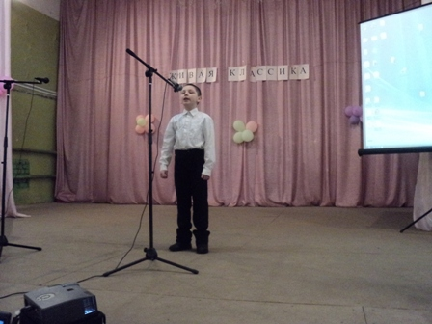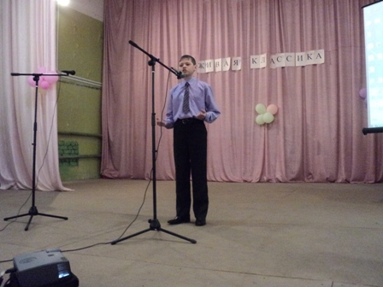
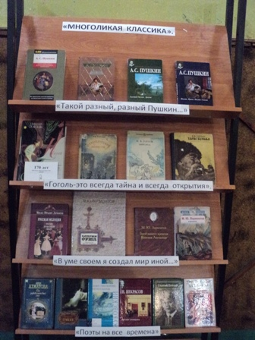
Юные читатели сумели показать свое мастерство, их выступления были достаточно яркими. Победители районного конкурса были рекомендованы к участию в областном этапе конкурса. В Доме культуры библиотекарями детской библиотеки была оформлена книжная выставка «Многоликая классика», с разделами:
-«Такой разный, разный Пушкин» здесь были выставлена произведения А.С.Пушкина,
-«Гоголь – это всегда тайна и всегда открытия» здесь были выставлены произведения Н.В.Гоголя,
-«В уме он создал мир иной» здесь были выставлены произведения М.Ю.Лермонтова
-«Поэты на все времена» здесь были выставлены произведения поэтов «Серебряного века».
Эта выставка действовала в течении года в детской библиотеке.
Каждую весну во всех библиотеках проводится праздник Книги и Чтения – Неделя детской и юношеской книги. В Неделю детской и юношеской книги – 2012 «Гордость и слава земли Нижегородской» Детская библиотека представила читателям программу недели.
- «Гордость и слава земли Нижегородской» - обзор книжной выставки
- «Подвиг Минина и Пожарского» - час истории
- «Механик Иван Кулибин» - час информации
- «Великий писатель земли Нижегородской – А.М.Горький» - книжная выставка
- «Легендарный летчик – Валерий Чкалов» - викторина
- «Собирал человек слова» - игра-путешествие по творчеству В.И.Даля.
В течении недели во всех библиотеках района проводились различные тематические мероприятия, проходили веселые игры и викторины, познавательные часы, и, конечно же, знакомство с новыми книгами.
Закрытие Недели детской и юношеской книги 2012 «Гордость и слава земли Нижегородской» состоялось в Районном доме культуры. На
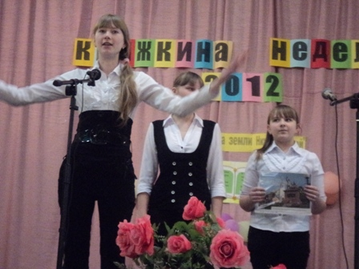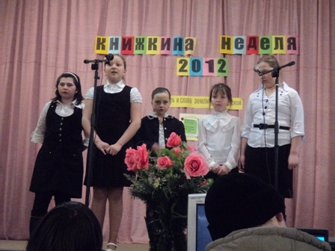
церемонии закрытия праздника выступали дети из 12 школ района. Сама программа праздника была очень насыщенной: организованы выставки книг по тематике; выступление чтецов; литературно-музыкальные композиции; представлены электронные презентации и т.д.
Ко дню славянской письменности и культуры(май), к завершению десятилетия грамотности России (2002-2012) для детей младшего школьного возраста провели беседу и викторину «А ты знаешь, почему азбуку называют азбукой?»
Для всей детворы летом наступают долгожданные школьные каникулы. Лето для всех детей – самая веселая, добрая, щедрая на новые открытия пора. В этот период очень важно поддержать у детей желание читать и активно посещать библиотеку. Поэтому работники библиотек делают все, чтобы у школьников три свободных месяца были наполнены интересными мероприятиями и творчеством.
«Мы хотим, чтоб ваше лето было книгами согрето» - так называлась программа летних чтений Центральной детской библиотеки. Цель программы – сделать чтение удовольствием, в максимальной степени привлечь детей и подростков к книге. Каникулы открыла книжная выставка «Волшебство книжного лета», которая действовала в течении трех месяцев.
Совместно с отделом социальной защиты населения, Домом культуры, Домом детского творчества на центральной площади Уразовки состоялось праздничное мероприятие для маленьких жителей райцентра. «Праздник детства» под таким названием провели праздничное мероприятие посвященное Международному дню защиты детей. Для детей были организованы: конкурс рисунков на асфальте, различные игры, спортивные мероприятия. Центральная детская библиотека как всегда для этого мероприятия подготовила и провела викторину «Литературный ералаш». Все дети, ответившие правильно на вопрос викторины, получили небольшие подарки-сувениры.
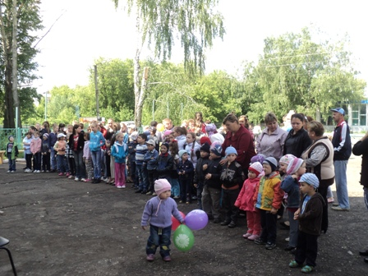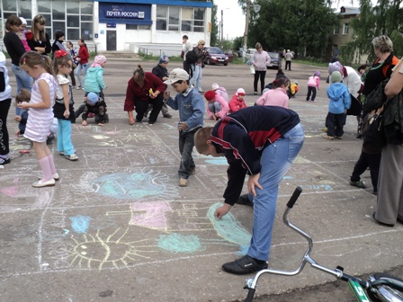
В программу летнего чтения вошли различные мероприятия: «Угадай сказочного героя» - викторина, «Страна, где дружат все наречья» - познавательная викторина, «Путешествие в страну «Журналию» - обзор детских журналов, «Книги обо всем на свете» - книжный развал, «Сказки старой Дании» - викторина по сказкам Андерсена, «День в истории» - час интересных сообщений, «Сказки Корнея Чуковского» - прослушивания аудиокниги, «Экскурсия в мир мифов и легенд» - беседа, «Как стать Неболейкой» - час сообщений, «Цветик семицветик» - конкурс для любителей цветов.
В библиотеке в течении года действовала книжная выставка «Книги – юбиляры 2012 года», на которой были выставлены книги – юбиляры отечественной, классической литературы:
55 лет – «Судьба человека» М.А.Шолохов
70 лет – «Василий Теркин» А.Т.Твардовский
80 лет – «Поднятая целина» М.А.Шолохов
85 лет – «Белая гвардия» - М.А.Булгаков
110 лет – «На дне» - А.М.Горький
115 лет – «Дядя Ваня» - А.П.Чехов
135 лет - «Анна Каренина» - Л.Н.Толстой
150 лет – «Горе от ума» - А.С.Грибоедов
160 лет – «Записки охотника» - И.С.Тургенев
170 лет – «Шинель», «Мертвые души»(первый том) - Н.В.Гоголь
175 лет – «Бородино» - М.Ю.Лермонтов
180 лет – «Вечера на хуторе близ Диканьки» - Н.В.Гоголь
180 лет – «Дубровский» - А.С.Пушкин
190 лет – «Песнь о вещем Олеге» - А.С.Пушкин
825 лет – «Слово о полку Игореве»
Эти книги, библиотекарь абонемента, постоянно предлагал почитать посетителям библиотеки.
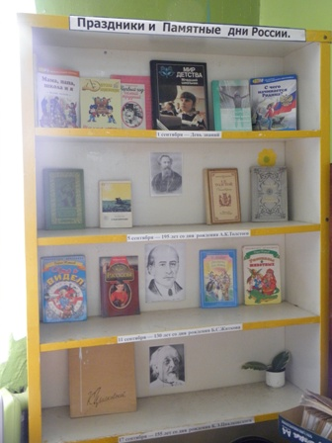
В библиотеке существует постоянно действующая выставка «Праздники и памятные дни России», которая ежемесячно обновлялась согласно календарю памятных и знаменательных дат 2012 года. В этом году на выставке были выставлены писателей юбиляров этого года таких как: Ж.Б.Мольера, В.П.Катаева, Ч.Дикенса, Н.Г.Гарина-Михайловского, В.М.Гюго, В.Г.Распутина, Д.В.Григоровича, Б.А.Ахмадулиной, И.Северянина, Теффи, К.Н.Батюшкова, К.Д.Бальмонта, И.Г.Гончарова, А.Дюма, Ю.П.Казакова, М.Цветаевой, Д.Свифта, Льюиса Кэрролла , Д.Н. Мамина-Сибиряка , Мориса Метерлинка, К.И. Чуковского, Б.С. Житкова , С.Я. Маршака, К.Г. Паустовского, Е.Пермяка, В.А. Осеевой , Астрид Линдгрен, Э.Н. Успенского, Г.Б. Остера.

- Работа с литературой в помощь школьной программе.
Одним из главных социальных партнеров детской библиотеки является школа. Достигнуто хорошее взаимопонимание и координация в работе с учителями начальных классов, организаторами внеклассной работы, классными руководителями. Ведется большая совместная работа по воспитанию детей – школьников.
С целью организации целенаправленной и комплексной деятельности библиотеки провели мероприятия по отдельным школьным предметам.
- История:
В 2012 году Россия отметила несколько знаменательных дат в истории нашего Отечества: 1150-летие зарождения российской государственности, 400-летие подвига Нижегородского Ополчения 1612г. и 200-летие Победы России в Отечественной войне 1812 г. Эти исторические события имеют огромное значение для политического, общественного, культурного и военного развития России. Президент Российской Федерации Дмитрий Медведев объявил 2012 год Годом российской истории.
К этим знаменательным датам в библиотеке провели различные мероприятия: час сообщений «День в истории», час интересных сообщений «1150 лет зарождение государственности Руси» На эти мероприятия были приглашены дети в возрасте 9-13 лет .Дети узнали о том как в 862 году произошел акт добровольного соглашения славянских и угро-финских племен, договорившихся ради прекращения междоусобиц призвать в качестве правителя «человека со стороны», не связанного ни с одним из местных кланов, который должен был выполнять функции третейского судьи, «судить по праву», то есть по закону. Таким приглашенным правителем стал князь Рюрик, положивший начало первой русской династии, правившей страной более семи веков. Традиционно 862 год считается датой зарождения российской государственности, точкой отсчета отечественной истории. Празднование этой даты, несомненно, будет иметь большое значение, способствовать консолидации российского общества, воспитанию гражданских и патриотических чувств у подрастающего поколения.
В этом году исполнилось 200 лет Отечественной войне 1812 года, в которой наш народ проявил чудеса храбрости и доказал, что умеет защищать свою родину от любого агрессора. Бородино, сражения под Смоленском, Малым Ярославцем, Битва народов под Лецпцигом именно с этими основными битвами и о героях Отечественной войны познакомились ребята на мероприятии под названием «Русская доблесть и слава».
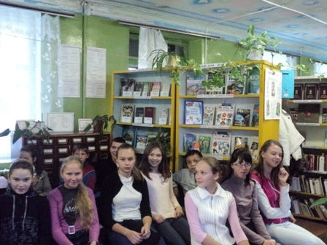
К этому мероприятию была подготовлена и продемонстрирована электронная презентация «Отечественная война 1812 года».На мероприятие были приглашены учащиеся 8 класса с учителем истории. В конце мероприятия для ребят была проведена мини-викторина на внимательность.
Нижегородский подвиг в нашей истории – дело великое, величайшее из всех наших исторических дел, потому что оно в полном смысле народное. Путь, которым следовало на вызволение Москвы и Отечества от иноземных захватчиков в 1612 году народное ополчение Минина и Пожарского – это путь доблести и мужества. От столетия к столетию время подтверждает справедливость этой высокой оценки. И поэтому в 2005 году был установлен новый российский праздник – День народного единства. К этому празднику в библиотеке оформили книжную выставку «Сынов России ополчение» с разделами «1612», «1812», «1941» Литература, представленная на выставке, рассказывала о сложном времени в истории нашего государства, о борьбе русского народа в трех самых кровопролитных войнах в истории России. В рамках Недели детской и юношеской книги 2012 провели час истории «Подвиг Минина и Пожарского», на котором присутствовали учащиеся 5-6 классов.
Большая работа в библиотеке прошла по теме: «Пропаганда государственных символов России». В ЦБД провели час информации «Государственный флаг – это официальный символ государственной власти» и час истории «Три символа». На мероприятии читатели узнали об истории государственных символов РФ, уделив особое внимание истории российского флага.
- География
В течении года провели цикл мероприятий по теме «По страницам занимательной географии». На мероприятиях ребята узнали об истории географических открытий, познакомились с интересными явлениями в жизни географической оболочки нашей планеты. На занятиях учащиеся получили знания географических закономерностей, по охране природы, по географии материков и нашей Родины. Были составлены рекомендательные списки литературы «Из истории географических открытий», «Биографии путешественников и мореплавателей»
-Математика
Провели игру – викторину «Путешествие в царство Математики». Ребята были разделены на две команды, им были заданы различные задания, за верные ответы они получали баллы, в конце игры подводились итоги.
«Мир чисел» - под таким название провели час информации для учащихся младшего школьного возрасти. На мероприятии ребята узнали об истории математики – той самой науки о числах, величинах и фигурах. О том, как люди учились считать, что многие правила из школьных учебников были известны древним грекам две с лишним тысячи лет назад. Другие древние народы – египтяне, китайцы, народы Индии уже в третьем тысячелетии до нашего летоисчисления по геометрии и арифметике знали много такого, в чем не очень-то разбираются некоторые ученики пятого или шестого класса!
- Экономика
Провели тематический вечер «Деньги», для учащихся старших классов. На мероприятии дети узнали об истории денег, как они произошли, зачем нужны современному человеку. Узнали, как люди определяют, что сколько стоит.
«Поговорим о налогах» под таким названием провели устный журнал для учащихся старших классов. На мероприятии дети познакомились с непонятным и сложным миром налогов.
В начале учебного года в библиотеках района по традиции проводится День знаний. Основная цель этих мероприятий показать возможности библиотеки в помощь учебному процессу и самообразованию, раскрыть богатство книжных фондов. В рамках Дня знаний в ЦДБ были проведены различные мероприятия: «В стране занимательных уроков» - викторина для учащихся 2 класса. Была оформлена книжная выставка «Мир знаний открывает книга»
В феврале в День российской науки подготовили и провели час интересных сообщений «Этюды об ученых» для учащихся 7 класса. Это мероприятие об некоторых ученых России 20 века таких как: А.С.Попов, И.П.Павлов, Н.И.Вавилов, А.Д.Сахаров, Ж.И.Алферов и др., внесших огромный вклад в мировую науку. В 20 веке открытия в науке изменили всю систему представлений человечества об окружающем мире. В своих исследованиях русские ученые смогли воплотить вековые мечты человечества о покорении воздушного пространства и космоса, об использовании энергии атома и исцелении от страшных болезней. В конце мероприятия детям были подарены памятки «Хронология открытий и изобретений русских ученых и инженеров».
К 105-летию со дня рождения С.П.Королева для учащихся 6 класса провели викторину «Ученый и конструктор в области ракетостроения и космонавтики». А к юбилею К.Э.Циолковского (155 лет со дня рождения) провели беседу о жизни и творчестве ученого под названием «Штурман космических трасс».
Выбор профессии – один из ответственных моментов, определяющих весь дальнейший путь человека. Для того чтобы профессия стала счастливой судьбой, школьнику надо разобраться в мире профессий. Профориентация – это система мероприятий, цель которых помочь осознанию выбрать будущую профессию. Роль посредника между информационными ресурсами, способствующими профессиональной ориентации, и ребенком выполняет именно библиотекарь.
Профориентационная работа в библиотеках строится по-разному, но цель у всех одна – помочь молодому человеку определить свой профессиональный путь, разобраться в своих интересах и способностях. В современном обществе существует около 40 тысяч различных профессий. Получить информацию о многообразии профессий, сориентироваться в этом многообразии и выбрать свою профессию – самостоятельно практически невозможно. Здесь как раз и нужна помощь библиотекаря.
В 2012 году для учащихся старших классов по этому направлению была организована книжная выставка «Абитуриенту и не только» с тематическими разделами: «Мир профессий», «Как выбрать профессию?», «Куда пойти учиться». На защиту профессий «Профессия моего папы» были приглашены читатели младшего школьного возраста. Ребята рассказали о профессиях своих отцов, показали их фотографии. Вместе с библиотекарем отгадывали кроссворд «Все работы хороши». В последнее время появилось очень много новых профессий, названия которых не очень понятны молодому читателю: логист, маркетолог, профессиональный клинер и т.д. для того чтобы читатели могли разобраться в них в библиотеке провели информационно-познавательный час «Что это за профессия?».
Качество и уровень удовлетворения читательских запросов во многом зависит от состояния книжного фонда. В помощь учебному процессу, исходя из запросов школьников, в библиотеках района организуются книжные выставки. В ЦДБ действовала книжная выставка новых поступлений «Учится интересно» с разделами: «Мир естественных наук», «Страницы истории», «Уроки экономики», «Справочная литература – это интересно».
Подводя итог, можно сказать, что работа библиотек района в помощь изучению предметов школьных программ дает практический результат только при условии координации деятельности с учебными заведениями, регулярном пополнении книжных фондов новой научно – познавательной литературой, постоянном отслеживании интересов и запросов детей. Библиотеки района активно работают по данному направлению.

7. Справочно – библиографическая и информационная работа.
7.1 Формирование информационной среды библиотеки.
Хорошо известно, что создание благополучной среды в библиотеке поможет удовлетворить основные потребности читателя ребенка в информации. Раскрытию информационной среды библиотек района способствуют информационные стенды, их виды и тематика наполнения разнообразны: стенд «Ваши помощники в выборе книги» объясняет учащимся младшего школьного возраста какие библиографические пособия помогут выбрать нужную книгу (рекомендательные списки литературы). Стенд «Книжкины жалобы» - учит ребят бережному отношению к книге, который оформлен в стихотворной форме. Стенд «Советуем почитать» информирует читателей о книжных и журнальных новинках. Стенд «Памятные даты России» - информирует об основных российских праздниках.
В фойе библиотеки располагается Информационный стенд. На котором размещена информация о библиотечных мероприятиях, новых книгах, юбилейных и знаменательных дат, информация о лучших читателях детской библиотеки. Информация обновляется ежемесячно.
Достаточно широко в библиотечном обслуживании читателей используются книжные выставки. Организация выставок – одно из важнейших направлений в деятельности библиотек района. Подобные мероприятия раскрывают фонды, помогают развитию культурных, научных и библиотечных связей. Выставки дают возможность ознакомиться с имеющимися в библиотеке книгами и новыми поступлениями. В практике работы присутствуют разнообразные формы выставок: «Куренье, пьянство, наркомания – зачем тебе это надо?», «Наш дом - Земля», «2012 – год славных юбилеев», «Край ты мой, земля Нижегородская».

7.2 Состояние и совершенствование справочно – библиографического фонда.
Всегда стоит помнить, читателей – детей привлекают оперативность поиска информации. Им, как правило, она нужна «сегодня». Интересы читателей-детей быстро, возникают и нередко также быстро гаснут. Отсюда и широкое использование в справочно-библиографическом аппарате тематических рубрик.
Регулярно ведутся и пополняются тематические картотеки.
Справочно – библиографического материала и в прежние годы в библиотеках не хватало, а в последние годы он стал дефицитом. Чтобы восполнить его недостаток, в библиотеках ведется большая работа по сбору и накоплению необходимой информации. Все материалы собираются и оформляются в тематические папки. В ЦДБ оформлены тематические папки: * «История Краснооктябрьского района» - в этой папке материалы из газеты «Сельские вести» по истории Краснооктябрьского района,
* «Наши земляки» - в этой папке материал из газеты «Сельские вести» о наших знаменитых земляках ,
*«Про братьев наших меньших» - в этой папке материал про животных
*«Травила дорожные, не такие сложные. Ты всегда их твердо знай на дороге
соблюдай» - в этой папке собирается газета «Добрая Дорога Детства»
*«Писатели и поэты - юбиляры» - в эту папку собирали портреты писателей и поэтов юбиляров 2012 года,
*«Галерея искусств Мурзилки» - в этой папке репродукции картин приложения из журнала «Мурзилка»,
*«В гостях у братьев месяцев» - в течении года был собран материал «Народные приметы месяца»
Были составлены рекомендательные списки литературы: Рекомендательные списки художественной литературы для 4 класса «Время читать», для 7-8 класса «ни дня без книги». По спискам ведется активная работа: дни, часы библиографии, библиографические игры. Списки представляются на книжных выставках.

7.3 Справочно - библиографическое обслуживание.
Анализ тематических запросов возрастных характеристик потребителей. В течении года в ЦДБ выполнено 428 библиографических справок

Название отрасли  знания | Возрастная характеристика потребителей
 |  | 1-4 кл. | 5 кл. | 6 кл. | 7 кл. | 8 кл. | 9 кл. | 10 кл. | 11 кл. | Всего
Экология |  | 6 | 5 |  |  | 3 |  |  | 3 | 17
Математика |  | 4 | 6 |  | 9 |  | 13 |  | 4 | 36
Физика |  |  |  | 11 | 12 | 9 | 10 | 6 | 3 | 51
Астрономия |  |  |  |  |  |  |  |  | 2 | 2
Химия |  |  |  |  | 8 | 11 |  | 3 | 6 | 28
География |  |  | 4 | 16 | 7 |  |  |  | 1 | 28
Биология (ботаника, зоология, анатомия) |  |  |  | 10 | 12 | 6 | 16 |  | 8 | 52
Техника |  |  |  |  | 3 |  |  |  |  | 3
Медицина |  |  |  |  |  | 4 | 8 |  | 2 | 14
Краеведение (география, история, литература) |  | 7 |  |  | 11 |  | 3 |  | 1 | 22
История |  | 3 | 12 | 21 | 12 | 18 | 21 | 9 | 11 | 107
Право |  |  |  |  |  | 2 | 6 |  | 3 | 11
Языкознание |  |  |  | 3 |  | 10 | 9 | 1 |  | 23
Литературоведение |  |  | 10 |  | 4 | 3 | 4 | 2 | 10 | 33
Психология |  |  |  |  |  |  | 1 |  |  | 1
Философия |  |  |  |  |  |  |  |  |  | -
 |  | 20 | 37 | 61 | 78 | 66 | 91 | 21 | 54 | Всего  428

Рейтинг видов справок
Виды справок | Всего | Алф. к-г | Сист. к-г | Электронный к-г книг | Электронная кар-ка статей | Спр.-библиогр. фонд | Интернет
Тематические | 292 | 14 | 58 |  |  | 220
Фактографические | 19 |  |  |  |  | 19
Адресные | 91 | 62 |  | 29
Уточняющие | 26 |  | 13 |  |  | 13

Формирование информационной культуры начинается в семье, затем подключается школа, учебные заведения. Особая, уникальная роль в формировании информационной культуры принадлежит библиотекам. Исторически этот процесс начался с освоения библиотечно – библиографической грамотности, необходимой для подготовки квалифицированного пользователя, легко ориентирующегося в фонде и СБА библиотеки, и существенную роль при этом призван сыграть курс «Основы информационной культуры» по которому работают библиотеки. Деятельность библиотек района в этом направлении традиционно складывается из трех форм мероприятий: Дни библиографии, Библиографические игры, Библиотечные уроки.

Формы деятельности | Кол-во | Тематика | Полученный результат | Проблемы,  перспективы.
Библиотечные уроки:  Всего –  В т.ч. для младшего  среднего и старшего  возраста.  Дни библиографии  Часы библиографии  Индивидуальные библиографические консультации,  библиографические игры. | 23  13  10  4  8  450 | * Первое знакомство с библиотекой  * Структура книги и периодические издания для школьников.  * Словари, справочники для школьников  *Периодические издания для младших школьников  *Знакомство с компьютером  «Твои первые энциклопедии, словари, справочники».  «Каталог – компас в книжный мир»  «Угадай книгу», «Библиотечная мазаика», «Периодические издания в библиотеке» | При проведении библиотечно – библиографических  уроков используются различные форму и методы: беседы, практические занятия, игры, викторины.  Знакомство со справочной литературой, привитие интереса к ним, обучение умению пользоваться ими  Дать подробные сведения об алфавитном и систематическим каталогах, научить пользоваться ими.  Библиографические игры помогли читателю усвоить правило поиска информации. | Главная задача научить учащихся работать с книгой, приобщать к систематическому пользованию библиотекой, уметь пользоваться информацией. Но проблема заключается в том, что среднее звено не охотно откликается на проведение библиотечно – библиографических уроков. Поэтому работа с этой возрастной группой строится на индивидуальных консультациях.  Самостоятельный поиск информации усваивается лучше, если задана определенная тема.  Часы библиографии строятся на работе с малыми группами по принципу – вначале консультация библиотекаря, затем самостоятельный поиск

7.4 Информационное обслуживание

Направления  деятельности | Кол-во | Тематика | Полученный  Результат. | Проблемы,  перспективы.
Индивидуальное  информирование.  Массовое  информирование.  - Дни информации  - Часы информации.  Информационные списки, дайджесты, буклеты. | 38  7  4  3 | *Сказки на все времена.  *История.  *Книги серии «Фэнтези» .  *Отечественная война 1812 года  *Биология  «2012 – год истории»  «Писатели-юбиляры 2012», «Книги юбиляры 2012»  «Наш журнальный остров»  «Новые книги»,  «Города солдатской славы», «Государственный флаг- это официальный символ государственной власти», «Мир чисел» | Читатели систематически получали информацию по интересующим их темам в результате анализа тематических справок.  В библиотечные фонды читатели имеют открытый доступ – а это важнейшее средство информации. При этом увеличивается обращаемость и книговыдача | Неумение учащихся самостоятельно ориентироваться в библиотеке

8. Периодические издания для детей и руководителей детского чтения.
8.1 Подписка на периодические издания.
Периодические издания | 1 полугодие 2012 г. |  | 2 полугодие 2012 г. |  | 1 полугодие 2013 г.
 | газеты | журналы | газеты | журналы | газеты | журналы
Название | 5 | 9 | 5 | 12 | 6 | 8
Экземпляров | 5 | 72 | 5 | 75 | 6 | 66
Сумма | 830 | 5301 | 1015.40 | 6677.18 | 1313.24 | 5172.80

Читательское назначение | Количество |  | Название
 | ЦДБ | Библиотеки филиалы | ЦДБ
Для младшего возраста  Сред. и старш. возраста.  РДЧ  В т.ч. проф. библ. журналы. | 5  5  5  4 |  | * «Мурзилка», «Дисней для малышей», «Мастерилка», «Мишуткины журналы», «Журнал сказок»  *«Классный журнал»,  «Детская энциклопедия», «Отчего и почему», «Мне 15», «Непоседа»  *«ФИС», «Мои любимые цветы», «Веселые петельки», «1000 советов», «Цветники»  *,«Читаем. Учится, Играем», «Знаменательные даты 2013 года», «Старик Хаттабыч и другие книги –юбиляры -2013», «Мы ждем тебя Олимпиада»
8.2 Работа с периодикой.
Работа с периодическими изданиями ведется во всех библиотеках района. Она постоянно рекламируется библиотеками. На информационном стенде вывешивается список журналов и газет, выписываемых библиотекой. На абонементах и в читальных залах функционируют выставки «Новые журналы для вас», В течении года в библиотеках разрабатывались выставки по страницам журналов «Что читать обо всем на свете». Готовились Дни информации «Наш журнальный остров», Дни журналов «Мурзилка», библиотечные уроки «Журналы для малышей».
Вот уже много лет библиотека ведет работу с журналом «Мурзилка». В кружке «Умелые ручки» постоянно делают поделки из журнала которые выставляются на выставке «Прекрасное своими руками» в разделе «Мурзилкины друзья». Пополняется папка из рубрики «Галерея искусств Мурзилки». Вся информация из этого журнала очень полезна.
Периодические издания помогают библиотекарям выполнять запросы читателей запросы читателей, поскольку новинки литературы энциклопедического характера приобретаются не так часто, а периодические издания – регулярные поступления, такие как «Детская энциклопедия», которые расписываются в СКС, и служат отличным помощником в работе.

9. Комплектование, изучение, использование и сохранность фондов.

Количественный состав фонда

 | ЦДБ
Состояло на 01.01.2012 г.  В том числе:  - периодики  - аудиовизуальных докум.  Поступило в 2012 г.  В том числе:  - периодики  - аудиовизуальных докум.  Состоит на 01.01.2012 г.  В том числе:  - периодики  - аудиовизуальных докум.  Книгообеспеченность  Обращаемость | 16757  905  40  297  152  ---  17054  1057  40  17.0  1.4

Качественный состав новых поступлений.

Всего поступило. | 2011 г. | % | 2012г. | % | В том числе по разделам
 |  |  |  |  | ОПЛ | Ест. | Техн. | Ис - во.  Спорт | Худ. лит. и проч.
 | 433 | 2,6 | 297 |  | 156 | - | - | - | 141

Качественный состав аудиовизуальных документов.

 | Всего | В том числе
 | Всего | ГРП | Компактдисков | Диафильмов | Видеокассет | CD
Состоит на  01.01.2013г | 40 | ----- | ------------- | ----------- | ----------- | 40
Поступило  За 2012 г. | ---- | ------- | ----------------- | ------------- | ------------- | -----------

9.1 Финансирование комплектования.
Использование средств:
- бюджетных
- внебюджетных
- % от средств ЦБС на комплектование детских библиотек, в том числе периодики –

Источники поступления:
Источники | Количество | Сумма
- по программе «Сохранность  Книжных фондов»  - по подписке  - в дар  В том числе:  - от читателей  - общественных организаций  - спонсоров  * на средства от платных услуг  * передано из других биб-тек  * взамен утерянных  * от сдачи макулатуры  * Мегапроект фонд Сороса | ---  152  ---  ---  ---  ---  ---  ---  5  ---  --- | 14178=62

9.2 Наличие в фондах детских библиотек редких и ценных книг.
Нет.
9.3 Сохранность фондов
- Обеспечение сохранности фонда – одна из основных функций библиотеки. Одна из работ по сохранности книжного фонда является работа с задолжниками. В основном ведется традиционная работа: звонки на дом, посещение школ, ведется картотека задолжников на абонементе.
- В всех библиотеках района на видном месте плакаты : «Правила пользования библиотекой», «Книжкины просьбы», «Правила чтения книги» которые помогают напомнить юным читателям о правилах пользования библиотекой и необходимости своевременного возврата книг. Беседы о бережном отношении к книге ежедневно проводятся в библиотеках.
- Сохранению книжного фонда служит его регулярная проверка, а также очищение от ветхой, устаревшей литературы.

10. Методическое обеспечение библиотечной деятельности.
Направление | Кол-во | Тематика | Проблемы. перспективы
1. Методический мониторинг.  1.1 Выезды  1.2 Обследование библиотек , в т.ч. фронтальное  1.3 Анализ деятельности (отчеты, справки)  1.4 Научно-методические советы  2. Консультативно – методическая помощь.  2.1 Консультации  - индивидуальные  - групповые.  2.2 Изучение и распространение методических рекомендаций  2.3 Обзоры методических изданий  3. Инновационная деятельность библиотек.  3.1 Изучения опыта работы  3.2 Районные конкурсы профессионального мастерства  3.3 Участие в областных конкурсах  4. Повышение квалификации и переподготовки библиотечных кадров.  4.1 Семинары.  4.2 Практикумы.  4.3 Другие формы обучения  4.4 Круглые столы  4.5 Обучение на курсах повышения квалификации.  4.6 Аттестация библиотечных работников. | 6  5  21  3  3  1  2 | Проверка работы библиотек.  Квартальные и  информационные отчеты.  Организация библиотечной работы, ведение документации, Неделя детской и юношеской книги «Гордость и слава земли Нижегородской». Рекомендации по программе летнего чтения.  «Вспомним братцы, россов славу!», «Ты я и все вокруг», «Знай наших!»  «Рекомендательно-библиографическая деятельность: воздействие на читательскую активность детей и подростков»

11. Работа библиотек с руководителями детского чтения.
11.1 Организация библиотечного обслуживания руководителей детским чтением.
Одним из приоритетных направлений в работе детской библиотеки является работа с руководителями детского чтения. Активными и постоянными читателями являются сотрудники общеобразовательных школ, детских домов, учреждений дополнительного образования. Эта категория читателей тесно сотрудничает в подготовке массовых мероприятий, понимая то, что библиотека – это не искусственное расширение границ общеобразовательной школы, а особое пространство свободного творческого диалога. В ЦДБ в течении года действовала выставка - просмотр «Край ты мой, земля Нижегородская», на которой в числе книг по краеведению из фонда библиотеки были представлены самые последние новинки текущего года. Для руководителей детского чтения продолжает пополнятся картотека сценариев из журнала «Читаем, учимся, играем». Библиотекари готовят и проводят выступления на родительских собраниях: «Внимание! Новая информация». В библиотеках постоянно действуют выставки для родителей, на которых представлена литература о досуге ребенка о проблемах воспитания и развития: «Библиотека, образование, дети», «Читающий ребенок счастливая семья».
Все библиотекари района оказывают информационную и методическую помощь педагогам при проведении предметных недель, внеклассных мероприятий, проводят Дни информации
- Анализ цифровых показателей:
Показатели | ЦДБ
Читателей всего:  В т.ч.:  - Педагогов школ  - Работников дошкольных учреждений  - Дополнительного образования  - Родителей  - Студентов пединститутов, педагогических колледжей  - Других специалистов  Книговыдача  Количество посещений. | 237  51  16  3  75  1  91  1012  627

10.2 СБА для руководителей детским чтением.
Алфавитный каталог - расписано и расставлено 297 карточки
Систематический каталог - расписано и расставлено 297 карточки
Систематическая картотека статей - расписано и расставлено 186 карточек.
Тематическая картотека - расписано и расставлено 92 карточек.
Картотека сценариев – расписано и расставлено 183 карточек.
Ведение новых рубрик:
«Отечественная война 2012 года», «1150 лет зарождения российской государственности», «Экология района», «В помощь учителю», «Писатели и поэты юбиляры», «Времена года».

12. Сеть. Кадры.
1. Сохранилась ЦБС
- Полное название ЦБС – Краснооктябрьская Централизованная
библиотечная система.
2. Статус – Центральная Детская библиотека.
3. Адрес: 607530, Нижегородская область, Краснооктябрьский район,
с. Уразовка, ул. Кооперативная, дом 43.
4. График работы ЦДБ – с 8.00 до 16.00, обед с 12.00 до 13.00,
выходной – суббота.
5. Электронная почта ЦДБ – нет.
6. Новые помещения для ЦДБ – нет.
7. В 2012 году сеть библиотек сократилась на 4 библиотеки.
8. Структура сети: на 01.01.2013 сеть ЦБС состоит из 18 библиотек,
из них 16 сельских филиалов.
9. Указать изменения в кадрах по детским библиотекам и сельским
библиотекам – филиалам:
а) увален:
Библиотека | Ф.И.О.
Маресевский с/ф  Пошатовский с/ф | Бабина Елена Александровна  Абдулхалекава Загиря Хамятовна
б) принят на работу:
Библиотека | Ф.И.О.  должность | Дата рождения | Образование | Стаж библиотечной работы.
Маресевская библиотека  Пошатовская библиотека | Клыгина Лариса Сергеевна  библиотекарь  Юсипова Юлдуз  Нуримановна  библиотекарь | 23.01.1968  20.11.1971 | Высшее пед.  Ср. спец | 6 месяцев  2 месяца
в) В ЦДБ по штатному расписанию 3 человека, из них 2 человека распространяют цифры по обслуживанию читателей.
г) Должность заведующей ЦДБ по штатному расписанию – зав. отделом детской библиотеки.
10. Техника, поступившая в 2012 году в ЦДБ – компьютер
11. Библиотечная мебель, поступившая в 2012 году в ЦДБ –
Клубы и кружки по интересам.
1 Анализ детских клубов по направлениям:
Всего по ЦБС 34 клубов, всего детских клубов 17, из них в ЦБД 2 клуба.
1.Литературно-художественные. | 7
2.Эстетические:  - изучающие творчество художников, фотографов, композиторов, произведения народного творчества.  - театральные (в т.ч. кукольные, театры книги)  - развитие творческих способностей: (развитие речи, изобразительная деятельность, изучение окружающего мира).  - декоративно-прикладные | 6  -  -  6  -
3. Естественнонаучные:  - экологические  - краеведческие  - позновательно-развивающие. | 2  2  -  -
4.Семейные | 2
5. Нравственное направление (Педагогика, этика, культура поведения) | -
6. Духовно-нравственное направление | -
7. Исторические, военно-патриотические | -
8. Здорового образа жизни | -
9. Правовые | -

2. Клубы работают согласно составленному плану на год.
3. Анализ клубов по возрастным категориям.
Сколько клубов, в которых занимаются дети: дошкольного и мл. школьного возраста - 5, школьники среднего возраста - 5, старшеклассники 2 , смешанного возраста 5.
4. Клубы, имеющие устав, девиз, актив 17 .
5. Клубы долгожители:
- 5-9 лет - 4
- 10-19 лет -12
- от 20 лет и старше ----

